В ЭТОМ ВЫПУСКЕ
Методическая панорама
№ 1/2011
Декабрь
От издательства 2
Всё для воспитателя
А.В. Данилина

Экспертный совет
Петряева А.В.,
Козынцева С.Л.,
Жданова А.Е.

Руководитель проекта
Светлана Козынцева

Редактор
Александра Жданова

Верстка, набор и техническое редактирование
Александра Жданова

Оформление обложки
Екатерина Руцкая

Корректор
Александра Жданова

Техническое сопровождение
Екатерина Руцкая

По всем вопросам обращайтесь по телефону:
2-22-83 (каб. директора),
2-24-36 (каб. зам.директора),
2-63-39 (методический каб.),
по эл. почте: mmc_kogalym@mail.ru или по адресу:
ул. Янтарная, 11,
каб. 308.

Адрес редакции:
628421, г.Когалым,
ул. Янтарная, 11,
МАУ «ММЦ г. Когалыма»
Развлечения по рисованию. Посвящение в юные художники (старший
дошкольный возраст) 4
Г.Б. Постолова
Путешествие в страну Добрых Дел (средний дошкольный возраст) 7
Т.Н. Бондаренко
Организация театрализованной деятельности в развитии детей дошкольного
возраста 9

Педагогическая шкатулка
Е.А. Синько
Времена глагола. Нестандартный урок английского языка (младшее звено) 13
Г.М. Лозинская
Отношения в семье. Урок английского языка с использованием ИКТ (6 кл.) 15
В.А.Сергеева
КВН. Урок английского языка (7 кл.) 17
О.И. Новохатская
Нетрадиционные формы организации уроков гимнастики (начальное звено) 19
М.И. Янева, Н.М. Цепилова
Спорт. Урок английского языка (старшее звено) 24

Дополнительное образование
Е.В.Назаровас
«Тонкое мастерство в искусстве…» 27
Гражданско - патриотическое воспитание подрастающего поколения через
коллективное музицирование 30

Работа с одаренными детьми
С.Л. Козынцева
Как воспитать гражданина? 34
Н.С.Рычкова
Школьная олимпиада – одна из наиболее полезных форм работы 36
Интеллектуальные сборы как одна их форм работы
с одаренными детьми 38
Школьная олимпиада – первый шаг на пути к успеху 41

Когда кончаются уроки…
А.Н. Сорокина
Осенний переполох в школе. КВН 44
Д.Р. Кадырова, Е.Н. Узяркина
Сценарии фестиваля «Discovery Nation» 47
В.Ю. Парулина
Международный день инвалидов. Общешкольное внеклассное
мероприятие 49

Профориентация
Г.А.Власенко, Н.В. Трусова
Социальное партнёрство МБОУ «СОШ № 9» как приоритетное
направление профориентационной работы в условиях модернизации
образования 51

Новости
О.К.Щепалина
Мастер-класс Хантыйский оберег «Колокольчик» 56
Положение о муниципальном профессиональном конкурсе педагогов
«Лучший мультимедиаурок» 57
Положение о муниципальном профессиональном конкурсе
«ИКТ- компетентность педагога» 6 3
Уважаемые коллеги!
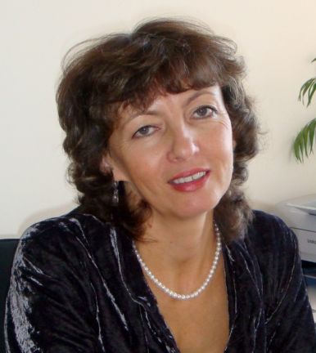
У Вас в руках первый номер городского методического журнала «Методическая панорама». В нем отражаются результаты деятельности образовательных учреждений, отдельных педагогов по различным направлениям: работа с одаренными детьми, нестандартные уроки, профильное и предпрофильное образование, программы элективных курсов и программы по дополнительному образованию, воспитательная работа, воспитание и обучение младших школьников и дошкольников, положения о профессиональных конкурсах.
Среди авторов публикаций педагоги и администрация образовательных учреждений дошкольного и среднего образования. С нами сотрудничают опытные педагоги, обладающие высоким уровнем профессиональной компетентности, молодые учителя-новаторы, предлагающие как традиционные, проверенные годами, так и новые методики преподавания с использованием современных средств обучения.
Материалы, помещенные в этом номере журнала, свидетельствуют о том, что в образовательных учреждениях накоплен богатый учебно-методический опыт, которым с удовольствием готовы поделиться педагоги.
Хочется выразить огромную благодарность всем авторам материалов, откликнувшимся на предложение межшкольного методического центра. Верим, что у нашего журнала большое будущее. Журнал это площадка для представления опыта работы, это возможность познакомиться с работой коллег, с направлениями работы образовательных учреждений и отдельных педагогов.
Начало положено. Ждем Ваших материалов для публикации в следующих номерах журнала.
Светлана Козынцева,
заместитель директора МАУ «ММЦ г. Когалыма»,
руководитель проекта «Методическая панорама»
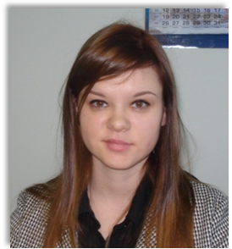
Дорогие читатели!
Поздравляем вас с выходом первого номера городского методического журнала «Методическая панорама», в котором для обобщения инновационного педагогического и управленческого опыта будет отражаться деятельность образовательных учреждений и отдельных педагогов.
Неслучайно первый номер журнала мы выпускаем в преддверии Нового года. Вместе с предновогодней суетой приходит ожидание перемен, обновления, подарков, сюрпризов, при этом подводятся итоги уходящего года, строятся планы на будущий. Подготовку первого номера лично я могу сравнить только с праздничным предновогодним ожиданием: вместе с авторами статей и редакторским коллективом мы подводили итоги уходящего года, делали обзор предстоящих событий первых месяцев грядущего года. Плодом нашей работы и стал такой предновогодний сюрприз: первый номер нового городского методического журнала «Методическая панорама».
Темпы развития современной науки и образования требуют от современного преподавателя постоянного развития навыков. Необходимо не только быть в курсе инноваций в области образования, но и постоянно обмениваться опытом для расширения своего собственного кругозора и для пополнения знаний молодых специалистов, особо нуждающихся в наставничестве со стороны опытных коллег.
В этом плане журнал является универсальным помощником: с одной стороны, в нем можно найти полезную информацию о происходящих в городе событиях, касающихся образовательной сферы (деятельности школ, детских садов, межшкольного методического центра), а также информацию по проведению уроков, внеклассной деятельности и др.
С другой стороны, можно самому стать автором статьи, почувствовать себя журналистом. Это могут сделать все желающие работники образовательной сферы.
Итак, что представляет собой журнал «Методическая панорама»? В первую очередь, это собрание педагогического опыта. Авторы статей – работники образовательных учреждений, которые захотели поделиться своим опытом с коллегами. Рубрики для журнала выбраны таким образом, чтобы можно было быстро найти интересующую информацию, тему, урок. Своеобразным «навигатором» служат и названия рубрик, помещенные вверху страницы.
Тем, кто хочет увидеть свою статью в журнале, мы хотели бы предложить отнестись к публикации как к некоему эксперименту: на страницах вы можете быть кем угодно, т.е. вы сами можете поэкспериментировать над своими возможностями, проверить и расширить свои знания.
Было бы неплохо, если бы, работая над статьей, вы задумались над действительно важными вопросами: кто он, мой читатель; кому адресована моя статья и кому она будет интересна; не устарел ли мой педагогический опыт; готов ли я к тому, что мою статью будут оценивать и критиковать; готов ли я дорабатывать свою статью в случае необходимости.
Мы уверены, что ответы на эти вопросы помогут избежать некоторых ошибок, облегчат вам работу, а вы, в свою очередь, получите от нее удовлетворение и больше удовольствия, а самое главное, в таком случае ваша статья обязательно найдет своего читателя.

Александра Жданова,
методист МАУ «ММЦ г. Когалыма»,
редактор журнала «Методическая панорама»
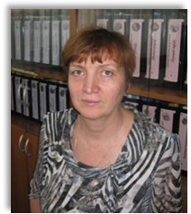
Анна Владимировна Данилина,
педагог первой квалификационной категории,
инструктор по труду
МБДОУ ЦРР д/с «Буратино»

Развлечения по рисованию
Посвящение в юные художники
(старший дошкольный возраст)

Ход развлечения
Дети заходят в зал, их встречает Королева страны Рисовандии.
Королева. Здравствуйте, ребята! Я Королева страны Рисовандии. Вы хотели бы побывать в моей стране? Тогда вам придётся пройти испытания, потому что я в эту страну могу пустить только тех детей, которые знают законы нашей страны. Вы готовы к испытаниям? Тогда присядьте и ответьте на такой вопрос: что такое живопись?
Ребенок отвечает на вопрос чтением стихотворения:
Что такое живопись? Многим непонятно!
Красочные линии? Брызги? Тени? Пятна?
А живопись – хорошее и ясное название…
Она на жизнь похожа, живое рисование.
Королева. Правильно. Говорить о живописи трудно, почти невозможно, она избегает слов, поэтому нельзя объяснить или разъяснить, её надо не понимать, а чувствовать. В живописи есть жанры такие, как портрет, пейзаж, натюрморт, расскажите о них.
Дети читают стихи, в это время на мольбертах демонстрируются репродукции картин соответствующего жанра:
Если видишь, что с картины
смотрит кто-нибудь из нас:
Или принц в плаще старинном,
или в робе верхолаз,
Летчик или балерина,
или Колька, твой сосед, –
Обязательно картина
называется портрет.
Стол, сервиз, цветов букет.
Торт, тарелка, бутерброд…
Называется всё это
по-французски натюрморт.
Натюрморт красив, съедобен

и художнику удобен!
Ведь тарелку рисовать
можно день и два, и пять.
Если видишь на картине: нарисована река,
Или ель и белый иней, или сад и облака,
Или снежная равнина, или поле и шалаш, –
Обязательно картина называется пейзаж.
Королева. Ответили правильно. Я приготовила для вас картины разных жанров, нужно найти портреты и разместить их на мольберте под портретом (шесть детей выполняют задание), найти натюрморты и разместить их на мольберте под натюрмортом (шесть детей выполняют задание), найти пейзажи и разместить их под пейзажем (оставшиеся дети, кто еще не выходил, выполняют задание).
Королева. Молодцы! С этим заданием успешно справились. Перед вами картины, нужно сказать, как они называются, и кто их написал.
Демонстрируются картины В.М. Васнецова «Богатыри», И.И. Шишкина «На Севере диком», В.И. Сурикова «Взятие снежного городка». Дети называют репродукции картин.
Королева. И это вы знаете, молодцы! А следующее задание я хочу дать родителям: нужно ответить, как называются картины, и кто их написал. Для родителей демонстрируются репродукции картин «Утро в сосновом лесу» И.И. Шишкина, «Иван-царевич на сером волке» В.М. Васнецова, «Аленушка» В. М. Васнецова.
Королева. С заданием справились замечательно. А сейчас ответьте, кто создает картины? А что же помогает художнику создавать картины? Ответ на этот вопрос вы узнаете, если отгадаете загадки:
Если ты его подточишь,
Нарисуешь всё, что хочешь!
Солнце, море, горы, пляж…
Что же это? (Карандаш)
Свою косичку без опаски
Она обмакивает в краски.
Потом окрашенной косичкой
В альбоме водит по страничке. (Кисточка)
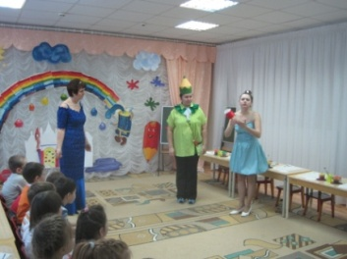
А вот и сами они. Появляются персонажи Карандаш и Кисточка. Они здороваются с детьми и рассказывают о себе.

Карандаш.
Не похож на человечка,
Но имею я сердечко
И рисунку своему
Я сердечко отдаю.
Кисточка.
Палочка волшебная –
Это я, друзья!
Палочкой своею
Могу построить я
Башню, дом и самолет,
И большущий пароход.
Кисточка и Карандаш. А знаете ли вы, что нужно художнику, чтобы создать картину?
Проводится игра «Собери художника в путь».
Кисточка и Карандаш. Молодцы, ребята, знаете, чем работает художник!
Королева. Я знаю, что Ксюша очень любит рисовать, и про свой рисунок она сейчас споёт песню, давайте послушаем.
Ксюша исполняет песню «Оранжевое небо».
Королева. В моей стране есть холодные и теплые края. Ветер перемен сорвал цветы в этих краях и перемешал. Помогите собрать цветы и определить, с какого они края холодного или теплого?
Проводится игра «Собери цветок».
Кисточка и Карандаш. А какими красками рисует художник, знаете, ребята? Вот мы сейчас проверим.
Кисточка и Карандаш читают стихи и одновременно показывают краски.
Краска первая моя, любят дети все тебя.
Ты начни-ка землянику рисовать.
Жаль в тетрадке землянику не сорвать.
Вот и вишни спелым соком налиты,
И калина, и рябина – все…(красны).
Спелой дыни сладкий вкус,
Груши соком налитые,
Солнца ласкового луч
И колосья золотые.
Все подарит нам, друзья,
Краска…(жёлтая) моя.
Чем мне небо рисовать?
Чем мне море волновать?
И для дождика нужна
Нам краска…(синяя).
Кисточка. Ой, а красок больше нет, их было семь? Где же они?
Карандаш. Может мы их потеряли, пойдём поищем. (Уходят).
Королева. Ой, ребята, что же делать, ведь без волшебных красок, радуга перестанет сверкать на нашем небосводе, и страна Рисовандия пропадет. Вы сможете нам помочь?
Дети отвечают согласием и читают стихи:
Мы возьмем три краски основные,
Эти краски не простые:
Из них можно составить другие.
Если красный с жёлтым рядом –
Светит солнышко, жара.
Апельсины, мандарины
Нарисует детвора.
Если жёлтая краска с синей подружится,
То зелёная краска получится.
Подружился красный с синим.
Получился цвет иной –
Баклажана или сливы,
Фиолетовый чудной.
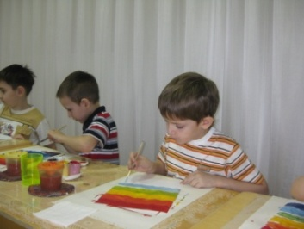
Королева. Молодцы, ребята, вы уже становитесь моими помощниками, юными художниками. Вот еще одно задание для вас: представьте, что весь зал – это небо, а вы, пока звучит музыка, – разноцветные капельки. Как только музыка закончится, капельки превращаются в радугу. И для наших родителей задание: в конвертах лежат разноцветные капли – выложите их на палитре в том порядке, в каком они располагаются в радуге.
Дети и родители выполняют задание.
Королева. Ребята, вы такие молодцы! Все знаете, все умеете. А теперь, пожалуйста, нарисуйте радугу на бумаге.
Дети проходят за столы и изображают радугу. Родителям даётся задание нарисовать страну Рисовандию. По окончании работы ребята выходят в середину зала, исполняют песню.
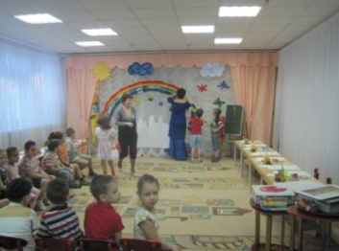
Затем вывешиваются детские работы на центральной стене, образуя большую радугу. Родители вывешивают свои работы. Рассматриваются рисунки. Дети садятся.
Королева.
Дети сегодня очень устали:
Радугу в небе они рисовали.
Пришлось подбирать им краски.
И радуга вышла словно из сказки.
Появляются Кисточка и Карандаш.
Кисточка и Карандаш. Прости нас, королева Рисовандии, мы нигде не нашли краски. Всё! Погаснет радуга на небе, исчезнет страна Рисовандия! Что же мы натворили! (Плачут).
Королева. Не плачьте, у нас всё в порядке. Нашей стране помогли ребята, посмотрите, какую сияющую радугу они нарисовали.
Карандаш. Надо их наградить по-королевски.
Королева. Ой, я не знаю, чем их можно наградить?
Кисточка. А я, кажется, знаю. Давайте их посвятим в юные художники!
Королева. Очень правильное предложение. Карандаш, приготовься огласить королевский указ. Кисточка, приготовь награды.
Карандаш зачитывает. Именем ее королевского величества страны Рисовандии приказываю: отныне и на долгие века считать присутствующих здесь молодых особ юными художниками!
Кисточка. Построиться к награждению!
Детям, выстроившемся в центре зала, вручаются медали «Юный художник». Звучат аплодисменты. Королева, Кисточка и Карандаш прощаются с детьми.
Литература
- Золотой карнавал сказок / авт.-составит. В. Цыбульник. – М.: «Издательство АСТ»; Донецк: «Сталкер», 2001.
- Чумичева Р.М. Дошкольникам о живописи: кн. для воспитателя дет. сада. / Р.М. Чумичева. – М.: Просвещение, 1992.
- Шестакова А.В. Росток: учебное пособие по художественно-творческому развитию детей дошкольного возраста. / А.В. Шестакова. – Челябинск: изд-во Межрайонной типографии, 1996.
- Грибовская А.А. Ознакомление дошкольников с графикой и живописью. / А.А. Грибовская. – М.: Педагогическое общество России, 2004.

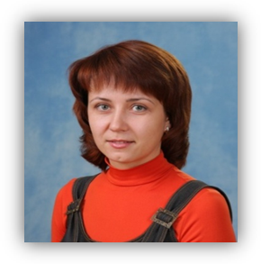
Галина Борисовна Постолова,
воспитатель
МБДОУ д/с «Чебурашка»,
первая квалификационная категория

Путешествие в страну Добрых Дел

(средний дошкольный возраст)
Цель: формирование культуры поведения у детей дошкольного возраста
Программное содержание.
- Продолжать работу по формированию доброжелательного отношения к окружающим.
- Развивать у детей опыт личного отношения к соблюдению моральных норм и оценки хороших и плохих поступков.
- Формировать умение детей закрашивать рисунок кистью в одном направлении (сверху вниз или слева направо).
- Воспитывать культуру поведения дошкольников, моральные качества: справедливость, отзывчивость, сочувствие.
Словарная работа. Обогащать и активизировать словарь детей соответствующими формами словесной вежливости.
Предварительная работа. Игры-упражнения «Как бы ты поступил?», «Оцени поступок?», беседа о вежливых словах, о культуре поведения, чтение художественной литературы о вежливости, о правилах поведения.
Оснащение мероприятия: ширма, плоскостные цветы, «Волшебный цветок» (светильник в виде цветка), иллюстрации, листы бумаги на каждого ребенка с нарисованными воском силуэтами гномиков, гуашь, кисти, колокольчик, сундучок, подарки детям.
Методы и приемы.
- Введение игрового персонажа - Каркуши.
- Словесные игры «Волшебные слова», «Да и нет».
- Чтение стихотворения «Я слабым помогать готов».
- Д/игра «Оцени поступок».
- Продуктивная деятельность (рисование).
- ТСО.

Ход занятия
Воспитатель приглашает детей в путешествие в страну Добрых Дел. Под музыку дети заходят в зал. На полу разложены цветы из бумаги.
Воспитатель. Ребята, посмотрите, как здесь красиво! Мы попали с вами на волшебную поляну. Садитесь, пожалуйста, ребята. Посмотрите, сколько здесь цветов! Но это цветы не простые, а волшебные. Они издают чудесный звон, когда слышат волшебные слова. Вам интересно? А давайте проверим? Ребята, какие волшебные слова вы знаете?
Дети по очереди выходят, берут цветок и называют волшебное слово. В это время за ширмой звенит колокольчик.
Воспитатель. Молодцы, вы знаете много вежливых слов. Ребята, на поляне растет еще один волшебный цветок (показывает). Он был самым красивым, но его заколдовал злой волшебник, который захотел, чтобы все люди стали злыми, сердитыми и сказал, что этот цветок будет светиться только в том случае, если найдутся добрые и заботливые дети, которые всем помогают и приходят на помощь.
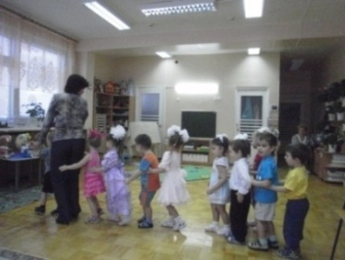
Ребята, а давайте поможем этому цветку засветиться. Будем совершать добрые дела!
Из-за ширмы выглядывает Каркуша.
Каркуша. Здорово, ребятня!
Воспитатель. Ребята, вы узнали кто это? (Каркуша). Каркуша! Да кто же так здоровается?!
Каркуша. А что, как хочу, так и здороваюсь! Ха!
Воспитатель. Ребята, что должна была сказать Каркуша? (Здравствуйте). Ты слышала, Каркуша? Повтори!
Каркуша. Здравствуйте, ребята!
Воспитатель. Ну вот, совсем другое дело. А вы, ребята, что ответите? (Здравствуй, Каркуша). Наши ребята очень вежливые и воспитанные.
Каркуша. Не поверю никогда, что вежливой была бы вот такая мелкотня!
Воспитатель. А ты вот послушай, ребята сейчас тебе расскажут.
Ребята.
Я слабым помогать готов,
Попавшим вдруг в беду.
Всегда приветлив и здоров
И правду говорю.
Не жадничаю никогда,
Жалею я других.
Ошибки всем прощу всегда,
Забуду я о них.
С улыбкой я всегда дружу,
Всегда гостям я рад.
Я дружбой верной дорожу,
Люблю я всех ребят.
Каркуша. Какие замечательные стихи! А хотите поиграть со мной в игру? Вот возьмите конверт, откройте его. Игра называется «Да или нет» (воспитатель читает текст, дети отвечают на вопросы).
Егор играет весь день,
А сложить игрушки лень.
Дети, дайте мне ответ,
Хорошо ли это? (Нет).
Время в садик собираться,
Егор не хочет одеваться.
Дети, дайте мне ответ,
Хорошо ли это? (Нет).
Маша маме помогает,
Пыль в квартире вытирает.
Поступайте так всегда.
Хорошо ли это? (Да).
В парке Ирочка гуляет,
Ветки дерева ломает.
Дети, дайте мне ответ,
Хорошо ли это?.. (Нет).
Заболела мама Люды,
Людочка шуметь не будет,
Тихо посидит она.
Хорошо ли это?.. (Да).
Лена спать, когда ложиться,
Сложить вещи не ленится,
Все в порядке как всегда!
Хорошо ли это?.. (Да).
Каждый раз перед едой
Руки теплою водой
Моет Настенька всегда.
Хорошо ли это?.. (Да).
Каркуша. То, что вы вежливые, я теперь знаю, а вот воспитанные ли? Сейчас мы проверим. Там в сундучке под деревом спрятаны картинки. На них нарисованы ребята, которые поступают хорошо и плохо. Сможете ли вы это определить?
Воспитатель. Мы постараемся, правда, ребята? (Воспитатель просит одного ребенка помочь достать из сундучка картинки и раздать). Ребята, внимательно посмотрите на свои картинки. Те, у кого на картинке нарисованы дети, которые поступают хорошо – сядьте с одной стороны от меня, а у кого поступают плохо – с другой (каждый ребенок объясняет свой выбор).
Воспитатель. Ну, что Каркуша, справились ребята с заданием?
Каркуша. Молодцы, ребята, справились. Теперь я вижу, вы воспитанные и знаете, как надо поступать. Ну, а мне пора. Прощайте! (воспитатель убирает картинки в сундук, дети садятся на стульчики).
Дети. До свидания, Каркуша.
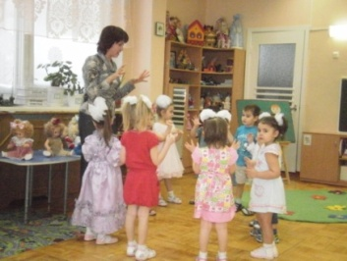
Воспитатель. Ребята, я совсем забыла вам сказать, что за этим волшебным цветком ухаживали добрые гномики. Злой волшебник их тоже заколдовал. Только вежливые и воспитанные дети смогут их расколдовать. Ну что, ребята, расколдуем гномиков? (Да).
Дети подходят к столу, на котором лежат листы бумаги, баночки с краской, кисти, салфетки. Закрашивают поверхность. Проявляются изображения гномиков.
Воспитатель. Ребята, мы расколдовали гномиков. Будет теперь, кому ухаживать за волшебным цветком. Ой, ребята, посмотрите, чудеса! Наш волшебный цветок засветился. А что же мы совершили такого доброго, от чего засветился волшебный цветок? (Ответы детей). Молодцы, ребята! А на прощание я хочу подарить вам вот эти сердечки. Вы добрые и заботливые дети.
Дети идут в группу. Звучит фонограмма.

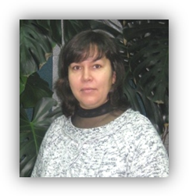
Татьяна Николаевна Бондаренко,
старший воспитатель
МБДОУ ЦЦР д/с «Буратино»,
первая квалификационная категория

Организация
театрализованной деятельности
в развитии детей дошкольного возраста
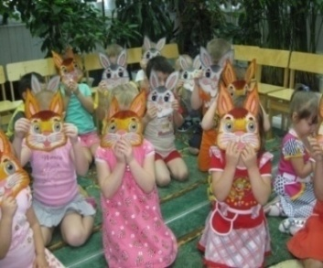
Театр – это волшебный мир.
Он дает уроки красоты, морали
и нравственности. А чем они
богаче, тем успешнее идет
развитие духовного мира детей…
Б. М. Теплов

Театр в жизни ребенка
Вся жизнь детей насыщена игрой. Каждый ребенок хочет сыграть свою роль. Научить ребенка играть, действовать, приобретая при этом жизненный опыт, – все это помогает осуществить театр.
Театр – это средство эмоционально-эстетического воспитания детей в детском саду. Театрализованная деятельность позволяет формировать опыт социальных навыков, поведения благодаря тому, что каждая сказка или литературное произведение для детей дошкольного возраста всегда имеют нравственную направленность (доброта, смелость, дружба и т.д.). Благодаря театру ребенок познает мир не только умом, но и сердцем и формирует собственное отношение к добру и злу. Театрализованная деятельность помогает ребенку преодолеть робость, неуверенность в себе, застенчивость. Театр в детском саду учит ребенка видеть прекрасное в жизни и в людях, зарождает стремление самому нести в жизнь прекрасное и доброе. Таким образом, театр помогает ребенку развиваться всесторонне.
Современные дошкольные учреждения мучительно ищут новые гуманистические, личностно-ориентированные подходы к образованию. Сегодня многие педагоги озабочены поиском нетрадиционных

путей в творческом взаимодействии с детьми.
Как сделать каждое занятие с ребенком интересным и увлекательным? Как просто и ненавязчиво рассказать ему о самом главном – о красоте и многообразии этого мира и о том, как интересно можно жить в нем? Как развить основные его способности: слышать, видеть, чувствовать, понимать, фантазировать и придумывать?
Самым популярным и увлекательным направлением в дошкольном воспитании является театрализованная деятельность. С точки зрения педагогической привлекательности можно говорить об универсальности, игровой природе и социальной направленности, а также о коррекционных возможностях театра.
Именно театрализованная деятельность позволяет решать многие педагогические задачи, касающиеся формирования выразительности речи ребенка, интеллектуального и художественно-эстетического воспитания. Дети, задействованные в театрализованных играх, становятся участниками разных событий из жизни людей, животных, растений, что дает им возможность глубже познать окружающий мир. Одновременно театрализованная игра прививает ребенку устойчивый интерес к родной культуре, литературе, театру.
Огромно и воспитательное значение театрализованных игр. У детей формируется уважительное отношение друг к другу. Они познают радость, связанную с преодолением трудностей общения, неуверенности в себе. Увлеченность детей театрализованной игрой, их внутренний комфорт, раскованность, легкое, неавторитарное общение взрослого и ребенка, почти сразу пропадающий комплекс «я не умею» – все это удивляет и привлекает.
Очевидно, что театрализованная деятельность учит детей быть творческими личностями, способными к восприятию новизны, умению импровизировать. Нашему обществу необходим такой человек, который бы смело мог ориентироваться в современной ситуации, умел бы находить творческий подход к проблеме без предварительной подготовки, имел мужество пробовать и ошибаться, пока не будет найдено верное решение. Важные моменты театрализованной деятельности– воспитание морально-нравственных качеств, взаимовыручки, межличностное общение, привитие эстетического вкуса, активизация пассивных детей, то есть создаются условия для эмоционального комфорта в группе. Театрализованная деятельность органично вошла в педагогический процесс всех групп нашего детского сада. В детском саду создана театрализованная развивающая среда. В каждой группе оборудован специальный мини-центр для театрализованной деятельности, где имеются куклы для настольного, перчаточного, пальчикового, теневого и других видов театра; шапочки-маски, изображающие различных зверей и птиц; элементы костюмов и декораций; разные ширмы.
К созданию театрализованной среды были привлечены не только специалисты МДОУ, но и родители, активно участвующие в изготовлении атрибутов. Однако большую воспитательную ценность имеет изготовление игрушек самими детьми. С огромным желанием и старанием мастерят старшие дошкольники эти игрушки и используют их в театрализованной деятельности.
Куклы-варежки
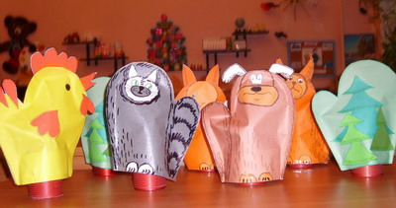
Кукол для этого театра можно сделать из сшитых или связанных варежек, но особый интерес у детей вызываю
куклы-варежки, выполненные из бумаги. Дети накладывают выкройку на бумагу, обводят ее, аккуратно вырезают и склеивают. Затем оформляют кукол-варежки красками, фломастерами, аппликацией и т. д. На таких варежках можно даже сделать часть декораций, например, деревья, кустарники и многое другое.
Театр топотушек
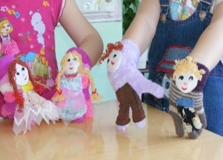
Персонажей для театра топотушек довольно просто изготовить из старых перчаток, обрезав все ненужное и оставив только два пальца. Можно сделать выкройку персонажей и сшить их из трикотажа. Голову лучше нарисовать на картоне, затем пришить ее к фигурке или приклеить, после этого пришиваются остальные детали персонажа.
Кулачковый театр
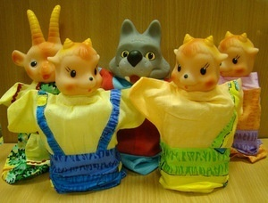
Такая игрушка интересна для детей тем, что она динамична. Голова может вращаться, так как она прикреплена к палочке, которая зажата в кулачке кукловода и выведена через отверстие в платье. При вождении куклы участвуют две руки. На кулак правой руки надевается игрушка, и она водит персонаж, а левой рукой можно поворачивать голову куклы, используя палочку.
Чтобы изготовить куклу для кулачкового театра, необходимо сделать выкройку всех деталей персонажа, вырезать их из ткани и сшить. Затем голову плотно заполнить ватой или поролоном, чтобы она была объемной, затянуть посильнее возле шеи и надеть получившуюся голову на палочку (палочку укрепить той же нитью, что и шею, обвив ее несколько раз). В заключение работы к голове пришиваются остальные детали.

Театр на палочках
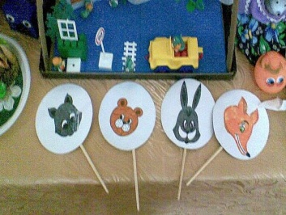
Для изготовления этого театра понадобятся палочки и силуэты персонажей, изготовленные из картона. Секрет игрушек в том, что каждый силуэт прикрепляется к палочке и персонаж приводится в действие благодаря ее повороту.
Театр на палочке интересен для детей не только тем, что он очень легок в изготовлении, но и тем, что действия можно изображать и за ширмой, и свободно передвигаясь по комнате.
Система работы педагогического коллектива по внедрению театрализованной деятельности в образовательный процесс дает свои результаты: при переходе из одной группы в другую дети в меньшей степени испытывают дискомфорт, в период адаптации сохраняется их эмоциональный комфорт, в процессе деятельности у дошкольников формируется взаимовыручка, межличностное общение, развивается эстетический вкус, активизируются пассивные дети происходит развитие речетворческих навыков.
В интерьере детского сада также нашло отражение художественно–эстетическое направление работы ДОУ. Стены детского сада украшают красочные панно, выполненные руками педагогов по сюжетам любимых детских сказок, ряд картин из соленого теста «Времена года».
Театрализованная деятельность как особый и прекрасный мир ребенка стала неотъемлемой частью всего педагогического процесса в ДОУ.
Успешность обучения в школе зависит от уровня развития речи. Театрализованные игры являются частью занятий образовательной области «Коммуникация». Такие игры всегда радуют малышей, пользуются у них большой популярностью. Дети видят окружающий мир через образы, краски, звуки. Ребята смеются, когда смеются персонажи пьесы, грустят, огорчаются вместе с ними, могут плакать над неудачами любимого сказочного героя, всегда готовы прийти к нему на помощь.
Также театрализованные игры входят в образовательную деятельность познавательного цикла, музыкальные занятия, широко используются при чтении художественной литературы, на занятиях по конструированию, и, конечно же, украсят любой праздник. Они развивают воображение и фантазию детей, пополняют словарный запас, учат вести диалог с партнером, составлять предложения и небольшие сюжетные рассказы.
В образовательной деятельности как художественного, так и познавательного цикла в качестве игровой мотивации включают разнообразные виды театра: кукольный, теневой, пальчиковый, настольный театр Драматизация и другие. Накопленные знания дети позже активно используют в художественной и самостоятельной деятельности. При организации образовательной деятельности педагоги ДОУ с помощью кукол создают игровую мотивацию продуктивной деятельности детей, дают от лица куклы адекватную оценку продукта деятельности ребенка без риска вызвать его обиду или сопротивление.
Образовательная деятельность познавательного цикла чаще проводятся как показ кукольного спектакля, когда персонажи рассказывают детям о буквах, цифрах (Буратино), о жизни насекомых(пчелка Мая) и т.д.
Педагоги ДОУ считают куклу помощником в решении многих педагогических задач. Обращаю внимание педагогов на то, что для проведения большинства игр не нужно специального оборудования. Самое главное – это желание играть и немного фантазии, и тогда все, что вас окружает: мебель, посуда, камешки, и листики, – может превратиться в какие угодно сказочные элементы.
Если игра для ребенка – это способ существования, способ познания и освоения окружающего мира, то театрализованная игра – это шаг к искусству, начало художественной деятельности. Театральные игры рассчитаны на активное участие ребенка, который является не просто пассивным исполнителем указаний педагога, а СОучастником педагогического процесса. Новые знания преподносятся в виде проблемных ситуаций, требующих от детей и преподавателей совместных активных поисков.
Мы используем новую форму организации развлечений – театральные пятницы «без репетиций». Раз в месяц в каждой возрастной группе в эту пятницу занятия не проводятся, с порога детского сада детей встречают сказочные герои и на протяжении всего дня играют с ними.
Проводятся выступления детей старших групп перед малышами. Дети получают огромное удовольствие от участия в таких мероприятиях. В процессе творческой деятельности дети преодолевают боязнь ошибиться, сделать «не так, как надо», каждому дается возможность почувствовать себя умным, догадливым, сообразительным. Все это имеет существенное значение для развития смелости, свободы детского восприятия и мышления.
Мы считаем, что каждый ребенок талантлив изначально, и наш театр дает возможность выявить и развить в ребенке то, что заложено в нем от рождения. Чем раньше начать работу с детьми по развитию их творческих способностей средствами театрального искусства, тем больших результатов можно добиться в песенном, танцевальном и игровом творчестве.
Занимаясь с детьми театром, мы ставим перед собой цель – сделать жизнь наших детей интересной и содержательной,
наполнить ее яркими впечатлениями, интересными делами, радостью творчества. Мы стремимся к тому, чтобы навыки, полученные в театрализованной деятельности, дети смогли использовать в повседневной жизни.
Из всего вышесказанного можно сделать вывод, что мы на правильном пути и на основе театрализованной деятельности можно реализовать практически все задачи воспитания, развития и обучения детей.

Литература
1. Доронова Т. Развитие детей в театрализованной деятельности: пособие для воспитателей / Т. Доронова, Е. Доронов. – М., 1997.
2. Антипина Е.А. Театрализованная деятельность в детском саду / Е.А. Антипина. – М., 2003.
3. Акулова О. Театрализованные игры / О. Акулова // Дошкольное воспитание. – 2005. – №4.
4. Ботнарь В.Д. Игры-драматизации – основа знакомства с культурой других народов / В.Д. Ботнарь, Э.К. Суслова // Дошкольное воспитание. – 1994. – № 3.
5. Зимина И. Театр и театрализованные игры в детском саду / И. Зимина // Дошкольное воспитание. – 2005. – №4.
6. Маханева М. Театрализованная деятельность дошкольников / М. Маханева // Дошкольное воспитание. – 1999. – №11.

Елена Александровна Синько,
учитель английского языка
МБОУ «СОШ №7»
Времена глагола
Нестандартный урок
(младшее звено)
В последнее время обнаружилась опасная тенденция снижения интереса учащихся к занятиям иностранным языком. Произошло в какой-то степени отчуждение их от познавательного труда. Использование традиционных форм обучения привело к тому, что детям стало скучно учиться, у них нет возможности в процессе обучения реализовать свои потребности в самовыражении, самопознании и самоутверждении.
Педагогическое творчество учителя, освобождаясь от шаблона, создает интересные примеры нестандартных форм обучения, что позволяет учителю вернуть утраченный интерес к изучению иностранного языка. Учителю нужно внести что-то новое, что могло бы привлечь внимание, активизировать деятельность учащихся, заставить их мыслить, искать, действовать.
Нетрадиционный урок – это импровизация учебного занятия, имеющая нетрадиционную структуру. Такой урок включает в себя приемы и методы различных форм обучения. Он основан на совместной деятельности учителя и учащихся, совместном поиске, апробировании новых форм работы, что в конечном итоге влияет на активизацию познавательной активности учащихся на уроках и повышение эффективности преподавания.
Цели: закрепление материала по теме «Времена английского глагола» (настоящее неопределённое время, прошедшее неопределённое время), закрепление грамматических навыков; тренировка монологической и диалогической речи.
Оборудование: мяч, грамматические задания для двух команд.

Ход урока
- Организационный момент
Учитель. Good morning, boys and girls! I am glad to see you.
Ученики.
Good morning, good morning!
Good morning to you!
Good morning, good morning!
We are glad to see you!
Учитель. Ребята, у нас сегодня необычный урок. Урок-соревнование. Я вам приготовила разные задания, выполнив которые, мы увидим, кто лучше знает английский язык.
- Выполнение заданий
Задание 1
Учитель. The first task is to remember the irregular English verbs. You see the first form of the verb. Your task is to put it in the past.
Do-, Get-, Say-,
Go-, Run-, Come-
Have-, See-, Sit-,
Swim-, Make-, Take-.
Задание 2
Учитель. It is time to play the game. Listen to the sentences in Present Indefinite Tense and put them into the past.
*She does her homework every evening. (She did her homework yesterday evening)
*Children can play hockey very well.
(Children could play hockey very well)

*The weather is fine today.
(The weather was fine last month)
*He plays hockey well.
(He played hockey yesterday)
*I go to the park every week.
(I went to the park last week)
Задание 3 «Лови и отвечай»
Дети встают в круг. Учитель бросает мяч членам двух команд по очереди и задаёт вопросы в настоящем или прошедшем неопределенном времени. Ученики по очереди ловят мяч и отвечают на вопросы.
-Did you play football last week?
(No, I did not. I did not play football last week)
-Did you watch TV yesterday?
(Yes, I did. I watched TV yesterday)
-Did you visit a doctor last month?
(Yes, I did. I visited a doctor last month)
-Did you go to school yesterday?
(Yes, I did. I went to school yesterday)
Задание 4
Учитель. And now there is another task for you. It is interesting to find out if you can ask the questions. Look at the blackboard, please. Read the sentences and begin your questions with the words in brackets.
Учитель привлекает внимание детей к предложениям, заранее написанным на доске.
- Mary read the poem yesterday. (What?)
- She went to London last year. (Where?)
- Children play tennis well. (What?)
- It often rained last autumn in London. (When?)
- They live in Moscow. (Where?)
- He swam in the river last Sunday. (When?)
Задание 5
Командам предлагается выполнить следующее тестовое задание на карточках. Учащимся дают 5 минут.
- She ……her mother yesterday.
a) helps b) helped c) help
- They …every day.
a) watch TV b) watched TV c) watches TV
- He can …….English well.
a) speak b) spoke c) speaks
- I ………France last year.
- visit b) visited c) visits
Задание 6
Ученики хором и индивидуально читают слова, затем распределяют их в три группы в зависимости от варианта чтения окончания. Запись на доске:
helped, listened, walked, invited, played, finished, stopped, decided, counted, asked, created, cleaned, climbed.
[t]- helped, walked, finished, stopped.
[d]- listened, played, cleaned, climbed.
[id]- decided, invited, counted, created.
3. Подведение итогов
Учитель.Thank you for your work. Good-bye, boys and girls!
Учитель читает наизусть стихотворение вместе с учениками:
Sometimes you say “Hello!”
Because the bell has gone,
And every day you say.
“Good day, good day, good day”.
It’s time to say “Good-bye”.
Good-bye, my children, bye.
4. Планируемые результаты:
- развивать догадку, умение доказывать, используя знания английской грамматики.
- развивать активность, трудолюбие и чувство ответственности.

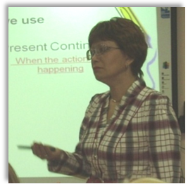
Галия Матыевна Лозинская,
учитель английского языка
МБОУ «СОШ №7»,
вторая квалификационная категория

Отношения в семье
Урок английского языка с использованием ИКТ
(6 класс)
Данный урок основывается на изучении материала по учебнику М. З. Биболетовой «Enjoy English»-3 раздела №7 «Живём вместе».
На изучение темы «Отношения в семье» отводится 1час.
Современные технологии помогают мне значительно повысить мотивацию моих учащихся и нацеливают их на успешные результаты на уроках. Использование презентаций на уроках повышают эффективность восприятия и запоминания нового материала и значительно экономят учебное время.
Цели урока:
- обобщить, повторить, закрепить знания учащихся по данной теме;
- выявить уровень усвоения знаний учащихся (оценить знания)
- продолжить развитие познавательной активности;
- развитие речи на иностранном языке, мышления, воображения.
- продолжить воспитание чуткого отношения к близким людям (членам своей семьи), понимания семейных ценностей.
- повторить, обобщить и закрепить знания по теме: «Живём вместе» и по подтеме: «Отношения в семье»;
- выявить уровень усвоения знаний;
- познакомить обучающихся с проблемой отношений в семье.
Оборудование:
- магнитофон кассетный;
- электронная презентация;
- раздаточный материал.
Тип урока: повторительно-обобщающий.
Структура урока:
- Организационный момент (1мин.).
- Повторение лексики по теме (3 мин.).
- Закрепление лексики в ходе прослушивания стихотворения в записи и интонационного чтения (7 мин.).
- Практика употребления видовременных форм глагола с лексикой по данной теме (10 мин.).
- Развитие навыков осмысленного чтения и монологической речи (15 мин.).
- Итог. Объяснение домашнего задания, выставление оценок (4 мин.)
Предполагаю, что учащиеся справятся с поставленной задачей.
На заключительном этапе урока провожу рефлексию: подробно объясняю домашнее задание (составить рассказ о своей семье), для более слабых учащихся предоставляю возможность выполнить задание, просто отвечая на вопросы. Прошу сильных учащихся проговорить образец рассказа, чтобы убедиться в том, что задание будет выполнено правильно.

Ход занятия
- Good afternoon, pupils. I am glad to see you The theme of our lesson today is “Family relations”. We are going to talk about family relations and remember the English tenses.
- First of all, let’s recollect our words.
There are members of the family.
Read these words (Presentation).
(Pupils are reading)
- Let’s repeat these words in a poem. Listen to the poem and then answer the question

“Who is a family?” (Pupils are listening, then answering)
Listen to the poem once more, pay attention to the missing words, repeat after the speaker. Now, open your books on page 128. Read one by one. (Pupils are reading)
- Let’s talk a little about your family. Can you tell me:
Do you love your parents? (Yes, I do)
Do you take care of your parents?
Do your parents understand you?
Do you respect your parents?
Do you often help your mother? (Yes, I do)

a) Now, tell your classmates, what useful things did you do at home last week?
But mind your grammar. How do we form Past Simple? (Presentation)
The verbs from exercise 27 will help you.
b) And now can you tell me: what nice things have you done for your family recently?
Pay attention to the form of Present Perfect (Presentation).
Use the verbs from exercise 24.
c) Let’s play the game “The interpreters”. You will be my interpreters.
Come to my table. Take any sentence. I’ll read it in Russian and you will translate it into English. Mind the using of the Present Perfect Tense. Use the words “just, already, yet, ever, never”. Mind the forming of the questions.

a) And now we shall move on our topic.
So, the theme of our lesson is “Family relations”. Let’s think: in order to have good relations, what must children and parents do? We shall fill in a table (Presentation with animation).
b) Read in exercise 19, what these children say about their parent’s responsibilities. (Pupils are reading loudly)
Do you agree with these ideas and why do you think so? Make up your own sentences. Use our speech phrases (Presentation)
(The teacher is reading the speech phrases on the screen)
Think a little … Are you ready? Let’s listen to your ideas. (Pupils are telling their own sentences)
c) Read in exercise 20, what these parents think about their children’s responsibilities.
(Pupils are reading loudly)
Do you agree with these statements or not? Make up your own sentences. (Pupils are telling their own sentences).
The conclusion: So, pupils, we have discussed the problem of good family relations, when parents and their children love, help and respect, understand and take care of each other. And we have discussed, what parents and children must do in order to have good, warm family relations.
- Now, open your daybooks and write down your home task.
Home task:
To make up a story about your family
(the members of your family, their hobbies, your responsibilities, good family relations)
If it is difficult to you, pupils, these questions will help you to do your home task
(Questions are on the screen)
I’ll give you the cards with these questions and you may take them with you.
If you answer the questions, it will be a short story about your family.
May be some of you is ready to answer these questions right now. Let’s listen to you.
(A few pupils are telling their stories).
8. Thank you for your work today, pupils. Your marks for the lesson are …
Our lesson is over, good-bye.

(Презентация прилагается на диске)

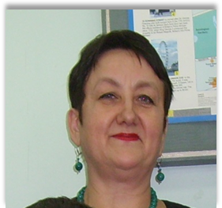
Валентина Анатольевна Сергеева,
учитель английского языка
МБОУ «СОШ №7»,
первая квалификационная категория

Разработка сценария КВН
(7 класс)
Данное мероприятие проводилось в рамках декады английского языка.
Использование нестандартных приемов и методов работы способствует развитию интереса к изучению английского языка, снимает психологические трудности, создает хорошее настроение и эффект успеха. А это так необходимо нашим учащимся в их продвижении вперед по пути изучения иностранного языка.
За активное участие в игре дети получают хорошие оценки. Детям интересно, они чувствуют себя раскованно и эффект от такой игры положительней, чем от обычного рабочего урока в классе.
Учитель тоже может быть не таким строгим, что способствует сближению его с учащимися и более высокому уровню взаимопонимания затем на обычных классных занятиях.
При проведении игры использовался личностно-ориентированный подход, так, например, капитаны имели более высокий уровень знаний и способностей.
Лексический и грамматический материал соответствует уровню знаний учащихся 7 класса. Шарады и пословицы вызывают определенные трудности, но не снижают интереса учащихся к материалу.
Цель мероприятия:
1. Систематизировать знания лексики и грамматики
2.Способствовать развитию интереса к предмету.

Ход работы
- Представление команд. Название команд. Девиз. Представление жюри.
- Конкурсы:
А. составь предложение: из отдельных слов составляется предложение; учащиеся повторяют структуру вопросительного и отрицательного предложения;
Б. напишите синонимы или антонимы: дети получают карточки и выполняют задание;
В. конкурс капитанов «Лестница»: учитель дает первое слово, например, “water” (далее капитаны называют слова на последнюю букву сказанного слова, выигрывает тот капитан, который называет слово последним).
Г. конкурс « Знаешь ли ты пословицы?»: ученики получают английские пословицы, нужно найти их соответствие по-русски.
Д. конкурсы «Шарады»: ученики получают шарады и разгадывают их.
Е. конкурс «Съедобное – не съедобное»: учитель бросает мяч и называет английские существительные. Если предмет

употребляется в пищу, мяч нужно поймать, если нет – мяч ловить нельзя.
Оценка ответов: за каждый правильный ответ учащиеся получают 1 балл.
- Подводятся итоги игры, подсчитываются баллы и определяется победитель.

Необходимые материалы

А. Предложения в разрезанном виде:
1. A beautiful rose grew in my garden.
2. Do you do your lessons every day?
3. Children often visit this museum in the center.
4. Have you ever been to the Bolshoi Theatre?

Б. Учащиеся получают карточки и пишут антонимы:
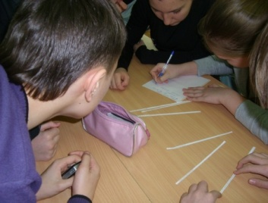
Big-
Fat-
Clean-
Wet-
Ugly-
High-
Dark-
Young-
Good-
Fast-
Happy-
Strong-
В. Английские пословицы
1. A bird in the hand is worth two in the bush.
2. Charity begins at home.
3. Every dog has his day.
4. Let sleeping dog lie.
5. A burnt child dreads the fire.
6. Count one’s chicken before they are hatched.
7. A cat always knows whose meat it eats.
8. Fear has big eyes.
9. Eggs cannot teach a hen.
10. If the thunder is not loud, the peasant forgets to cross himself.
11. If everyone gives one thread, the poor man will have a shirt.
12. Eat what is cooked, listen to what is said.

Г. Шарады
- My first is two letters which begin the alphabet,
My second is the Past Tense of the verb “to send”
My whole is the antonym of present…
- My first is what we say when we agree,
My second is the first syllable of the word “terribly”,
My third is the antonym of “night”,
My whole is the day before today…
- My first is a preposition,
My second is a synonym of “receive”,
My whole is the antonym of “remember’…
- My first is the indefinite article,
My second is the synonym of “wide”,
My whole means “in a foreign country”…
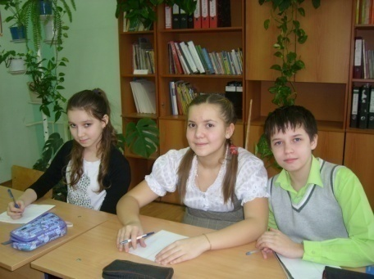
- My first is a verb which helps to make tenses,
My second is not high but its antonym,
My whole is the antonym of “above”…
- My first is a negative prefix,
My second is a preposition,
My third we use when speaking about music,
My whole is unhappiness…

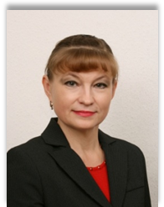
Ольга Ивановна Новохатская,
учитель физической культуры
МБОУ СОШ №1,
мастер спорта СССР,
высшая квалификационная категория.

Нетрадиционные формы
организации уроков гимнастики
(начальное звено)
Наметившаяся во всем мире тенденция новых подходов в вопросах формирования здоровья способствует созданию новых образовательных программ по физической культуре, начиная с дошкольного и младшего школьного возраста, поскольку именно в этот период у ребёнка закладываются основные навыки по формированию здорового образа жизни.
Многолетний опыт работы в детском саду в качестве инструктора физической культуры научил меня подходить к построению физкультурных занятий творчески, нетрадиционно. Это позволяет поддерживать постоянный интерес детей к занятию, индивидуализировать подход к каждому ребенку. И как результат – «горящие» глаза ребят и огромное желание, уходя, вернуться в спортивный зал снова.
Работая восемь лет учителем физической культуры в школе, наблюдаю обратную картину: уже к 7 – 8-му классу все больше детей (особенно девочек) теряют интерес к занятиям, предпочитая уклониться от ненавистной «физры» с помощью всевозможных справок и «медотводов», просиживая в течение урока на скамейке. В чём же дело? Как разнообразить школьный урок физкультуры? Как избежать монотонности и скуки, повысить эффективность занятия и, самое главное, пробудить интерес у школьников к занятиям физическими упражнениями? И вообще, существует ли альтернатива «старому» школьному уроку физкультуры в том виде, в каком он проводился прежде и проводится до сих пор?
Я постараюсь поделиться своим опытом по организации работы с младшими школьниками. За основу возьму урок гимнастики, так как гимнастика – одна из основных дисциплин учебного плана физического воспитания в начальной школе. Именно в этом возрасте детей обучают элементам строя, основным положениям рук и ног при выполнении общеразвивающих упражнений, умению чётко приземляться, держать осанку, – т.е. тем элементам, которые составляют школу движений и которые впоследствии используются во всех остальных разделах программы учебного предмета «Физическая культура».

14 лет работы в детском саду в качестве инструктора физического воспитания не могли не отразиться на моей работе в школе с учащимися начального звена. Ведь методика проведения занятий в детском саду и урока физкультуры в школе во многом схожи. Разнятся лишь способы организации детей в процессе занятия.
В детских дошкольных учреждениях во главе угла стоит «Игра», «Единый сюжет» (часто с участием сказочных персонажей). В школе же среди учителей физкультуры, бытует мнение, что детям сказки не нужны, они уже большие, и это им не интересно. Вот и идёт, начиная с первого класса, загрузка детей «по полной программе» с помощью всевозможных тестов и «срезовых» заданий, зачастую малознакомых или вовсе незнакомых им. Добавьте сюда проявление высокой требовательности к учащимся со стороны учителя. И что же мы получаем к 6–7-му классу? Стойкое желание ряда учащихся под любым предлогом избежать урока физкультуры.
Да, несомненно, проявление высокой требовательности учителя к учащимся повышает его авторитет, а через него и авторитет предмета. Но чтобы требовательность к ученикам давала желаемые результаты, она должна быть тактичной, щадящей самолюбие учащихся. Необходимо уметь устанавливать такие взаимоотношения с учениками, которые давали бы возможность учителю в любой момент мобилизовать внимание детей. В этом случае можно и нужно время от времени давать учащимся кратковременную (в пределах допустимого) свободу поведения на уроках. Именно такую свободу поведения учащихся и призваны обеспечивать нестандартные уроки физической культуры.
Что же должен знать и учитывать учитель физкультуры начальных классов, прежде чем приступить к проведению уроков в нетрадиционной форме?
- Предложенные для выполнения физические упражнения (строевые, общеразвивающие, музыкально-ритмические, танцевальные, основные движения и игры) должны быть хорошо знакомы детям.
- Для рациональной организации двигательной активности детей необходима частая смена упражнений при многократной повторяемости каждого движения.
- Предложенный учебный материал должен носить развивающий характер.
- Моторная плотность нетрадиционного урока может достигать 80–90%, что обязывает учителя варьировать нагрузку во время занятия, чередуя работу с отдыхом (сложные по координации упражнения с более простыми).
Так что же такое нетрадиционный урок гимнастики в начальной школе? В чем особенность его структуры и методики проведения? Какие формы его организации существуют?
В настоящее время в практике работы учителей физкультуры используют следующие варианты нетрадиционных уроков гимнастики:
- урок-путешествие, построенный, как правило, на сказочной или реальной основе, где содержание двигательной деятельности согласуется с сюжетом (маршрутом путешествия);
- тренировочный урок, направленный на закрепление определённых видов движений;
- урок, построенный на одном движении (один из вариантов тренировочного урока);
- круговая тренировка, используемая преимущественно для развития физических качеств;
- урок гимнастики, построенный на подвижных играх, направленный на закрепление движений в новых (меняющихся в процессе игры) условиях;
- урок гимнастики, построенный на ритмичных движениях под музыку и т.д.
Все перечисленные выше нетрадиционные способы организации учащихся младших классов на уроках гимнастики известны, но, к сожалению, не часто применяются учителями на уроках физической культуры.
Я остановлюсь на некоторых собственных наработках, которые, возможно, заинтересуют моих коллег и, тем самым, помогут ликвидировать этот досадный «пробел».
В комплексной программе физического воспитания учащихся большое внимание уделяется освоению сравнительно несложных акробатических упражнений основной гимнастики: перекатов, кувырков, равновесий, стоек, «мостов». Благодаря своей динамичности и эмоциональности они являются эффективным средством для развития физических качеств учащихся. Вместе с тем отмечено, что учащиеся первых классов, как правило, с большим интересом, удовольствием и старанием осваивают акробатические упражнения. Однако к 3–4 классам интерес начинает снижаться, а к 9–11 классам – исчезает совсем. Подобное можно объяснить тем, что для первоклассников перекаты, кувырки и равновесия являются новинкой, но затем эти упражнения без больших изменений переходят со школьниками из класса в класс, и интерес к ним, естественно, пропадает.
Так не должно быть. И я задалась вопросом: как, зародив интерес к этим упражнениям, не только поддержать его, но и развить? Ответ на этот вопрос оказался лежащим на поверхности. Ведь акробатика, в традиционном её понимании, подразделяется на индивидуальную и парно-групповую. Если об индивидуальной акробатике (кувырки, «мосты», стойки, равновесия) учащиеся имеют определённое представление, то о парно-групповой, в большинстве своём, даже не слышали. Так и появился в моей практике метод организации учащихся с применением карточек парно-групповой акробатики.
В чём же специфика данного метода? По способу организации учащихся данное занятие мало чем отличается от урока гимнастики по карточкам. Существенным отличием является содержание предлагаемых учащимся заданий. Я заранее, с учетом росто-весовых показателей учащихся, делю их на верхних («В»), средних («С») и нижних («Н»), комплектуя из них акробатические группы: пары, тройки и четвёрки. Каждая такая группа получает
карточку, на которой схематично изображено три–пять поддержек или «пирамид», которые необходимо выполнить. Предлагаемые задания не требуют специальной подготовки и проявления сверхусилий от учащихся при их выполнении. По моему сигналу группа работает над заданием, изображённым в карточке первым. Через 2– 3 минуты (по звуковому сигналу) – над вторым и т.д
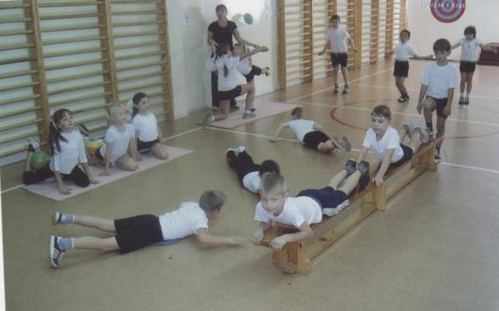
Большое количество вариантов карточек с поддержками и «пирамидами», а так же возможность учащегося побывать в роли нижнего (или верхнего) в паре, тройке или четвёрке, позволяют поддерживать постоянный интерес учащихся к уроку и индивидуализировать подход к каждому ребёнку. Для придания красоты и зрелищности «пирамидам», выполняемым учащимися, можно использовать различные предметы: флажки, обручи, гимнастические палки, мячи, веера, шарфы и т. д.
Ещё одной из форм нетрадиционного урока гимнастики, которую я применяю при работе с младшими школьниками, является сюжетно-ролевое занятие для закрепления приобретённых навыков. Наибольшим успехом такие уроки пользуются у учащихся 1–2 классов. За основу такого урока обычно берётся любая сказка, хорошо знакомая детям данного возраста. Действия персонажей и развитие событий заранее предопределены сюжетом. Учащимся остаётся только посредством хорошо изученных гимнастических упражнений изобразить события, происходящие в сказке. Например: «…несёт Красная Шапочка корзинку пирожков» – дети выполняют «корзинку»; «… идёт Машенька через мост» – учащиеся выполняют гимнастический мост; «…подошёл Петушок к речке, а в ней плещутся рыбки» – дети выполняют «рыбку»; «…стоит во поле берёза» – учащиеся выполняют «берёзку» (стойку на лопатках) и т. д.
При проведении сюжетно-ролевых уроков важно стимулировать развитие детской самостоятельности. Поэтому перед проведением таких уроков, я предлагаю детям первоначально прослушать отобранный материал и выбрать те или иные акробатические упражнения, которые диктуются сюжетом (своеобразные домашние заготовки). Этот приём активизации детского творчества позволяет учащимся подготовиться к сюжетно-ролевому уроку, в результате чего он проходит живо и интересно.
На уроках гимнастики в 3–4 классах у учащихся уже имеются предпосылки к самостоятельному творчеству, ведь разнообразные акробатические, гимнастические (в том числе с предметами) и танцевальные упражнения, с которыми они знакомы по урокам, построенным на музыкально-ритмических движениях, представляют собой достаточно обширный «строительный» материал для создания танцевально-спортивных композиций. Поэтому уроки гимнастики в 3–4 классах, нацеленные на развитие самостоятельного творчества, я часто провожу в форме работы по маршрутным карточкам или в форме «Ералаша». Остановлюсь на каждом из этих видов в отдельности.
Во время работы по маршрутным карточкам учащиеся делятся на группы по три человека. Каждой группе предлагается карточка с графическим изображением порядка прохождения трёх видов занятий. Это может быть мяч, обруч, лента, скакалка, упражнения парно-групповой или индивидуальной акробатики. По моему сигналу группы расходятся по видам, указанным в их карточках первыми. На всех местах занятий имеются карточки-схемы с графическим изображением предлагаемых упражнений. Как правило, все эти упражнения хорошо знакомы детям из предыдущих уроков. Для работы на каждом виде отводится от 3 до 5 минут. Затем дети переходят к следующему месту занятий, согласно своим маршрутным картам. После прохождения последнего вида, я предлагаю ребятам заняться самостоятельным творчеством, т.е. составить под предложенную музыку небольшую композицию с предметом, указанным в карточке первым (вторым или третьим). На это отводится не более трёх минут. Затем я подвожу итоги, отмечаю лучших исполнителей собственных композиций. Таким образом, такая форма занятий развивает композиционное творчество учащихся.
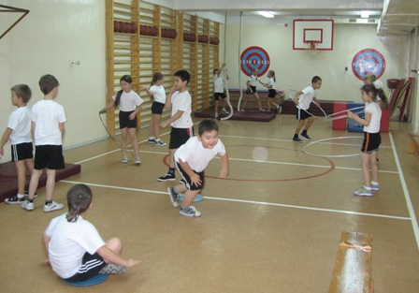
Исполнительное же творчество гораздо успешнее развивается на уроках гимнастики, проводимых в форме «Ералаш». На таком уроке я заранее готовлю предметы (мячи, обручи, и т. д.), которые соответствуют количеству детей. После разминки, по моему сигналу дети расходятся к выбранным ими предметам. При этом порядок прохождения мест занятий и время на каждом виде не регламентируются, но оговаривается, что за время урока необходимо пройти не менее 4–5 видов. А упражнения на каждом виде учащиеся выбирают по своему усмотрению. На протяжении всего урока в зале звучит легкая музыка. Важно не забывать о методе словесного поощрения. Как правило, такие уроки проходят эмоционально и очень нравятся детям.
Форму организации учащихся на уроках гимнастики с использованием карт – схем я обычно использую при решении задач совершенствования приобретённых двигательных навыков и развития физических качеств. Основными способами проведения такого урока являются групповой и поточный (при условии прочного усвоения учащимися предлагаемых упражнений). Учащиеся делятся на два отделения по 10–12 человек. Каждому отделению предлагается карта-схема с графическим изображением порядка прохождения гимнастических снарядов, а также способы выполнения упражнений. Снаряды размещены в зале так, чтобы учащиеся переходили от одного вида упражнений к другому без столкновений и помех, способом кругового потока.
По моему сигналу отделения начинают выполнять задания, указанные в картах-схемах. Через 4 – 5 минут отделения меняются местами. Содержание заданий в картах-схемах отделений не повторяются, поэтому при переходе на новое место занятий учащиеся прорабатывают новые, ранее не задействованные мышечные группы. Это обеспечивает равномерное распределение физической нагрузки в процессе основной части урока.
Конечно же, это далеко не полный перечень нетрадиционных уроков гимнастики в начальной школе. Но у них у всех есть одно неоспоримое преимущество: в отличие от традиционных уроков они дают возможность учащимся проявить творчество и инициативу. Второй отличительной особенностью таких уроков, как уже отмечалось выше, является их высокая моторная плотность (до 80–90 %). В результате, под воздействием утомления, физическая работоспособность учащихся в процессе урока претерпевает изменения. Поэтому от умения учителя правильно построить занятие, правильно организовать самостоятельную деятельность школьников в его процессе и от разумного сочетания работы и отдыха будет, в конечном итоге, зависеть эффективность решения поставленных на уроке задач.
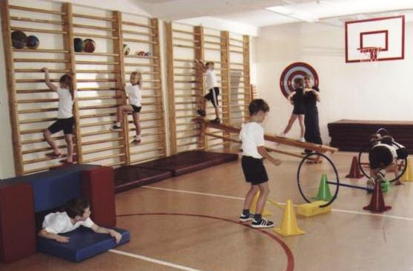
Работая над данной статьёй, я ставила перед собой задачи обобщить и систематизировать весь накопленный мною материал по нетрадиционным формам проведения уроков гимнастики в младшей школе, помочь учителям физической культуры, желающим разнообразить школьный урок гимнастики новыми (зачастую редко применяемыми) средствами. Однако подчеркну, что характерные упражнения нетрадиционных видов гимнастики не должны заменять программные знания и умения, а только дополнять их, давать возможность для обновления и расширения их содержания, использования в качестве домашних заданий.
Хочется надеться, что материалы данной статьи помогут учителям физической культуры не только в проведении уроков физкультуры в начальной школе, но и в организации кружковой и секционной работы по гимнастике и акробатике.

Литература
1. Голицына Н.С. Нетрадиционные занятия физкультурой в дошкольном образовательном учреждение / Н.С. Голицына. – М.: «Издательство Скрипторий 2003», 2005. – 72 с.
2. Зациорский В.М. Физические качества спортсмена: Основы теории и методики воспитания / В.М. Зациорский; изд. 2-е. – М.:
Физкультура и спорт, 1970. – 200 с.
3. Качашкин В.М. Методика физического воспитания: учеб. пособие для учащихся школьных пед. училищ / В.М. Качашкин; изд. 5-е, доп. – М.: Просвещение, 1980. – 304 с.
4. Коркин В.П. Акробатика / В.П. Коркин. – М.: Физкультура и спорт, 1983. – 127 с.
5. Петров П.К. Методика преподавания гимнастики в школе: учеб. для студ. высш. учеб. Заведений / Петров П.К. – М.: Гуманит. изд. центр ВЛАДОС , 2000 г. – 448 с.

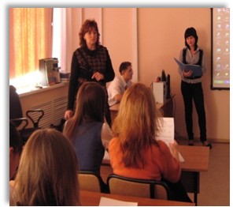
Марина Ивановна Янева,
учитель английского языка
МБОУ «СОШ №7»,
первая квалификационная категория
Наталья Михайловна Цепилова,
учитель английского языка
МБОУ «СОШ №7»,
высшая квалификационная категория
Спорт
Нестандартный урок
(старшее звено)
Постоянная практика проведения нестандартных уроков английского языка в школе заставляет говорить об актуальности проведения таких уроков в целом.
Нестандартный урок включает самые разнообразные, эмоционально-яркие методы и приёмы обучения, которые не просто повышают мотивацию обучения детей, но и служат развитию тех или иных способностей: произносительных навыков, умения соблюдать речевой этикет, умения реагировать и давать свою оценку в разговоре, инсценировать любую ситуацию, знакомиться с культурным наследием англо-говорящих стран.
Такие уроки включают самый разнообразный дополнительный материал, тем самым, расширяя лексическую и речевую базу учащихся, выводя их способности на более высокий уровень владения иностранным языком.
Нестандартный урок – это праздник для учащихся. Как к любому празднику, к нему готовятся, его ждут.
Цели:
- обобщение изученного материала по теме «Спорт»;
- совершенствование навыков устной речи;
- развитие языковой догадки и логического мышления;
- поддержка интереса учащихся к изучению темы.
Оборудование: игровой стол, юла, конверты с вопросами, готовая презентация на флешке по теме урока), микрофоны, компьютер.
Подготовка к уроку: учитель заранее выбирает ведущих данной игры, Для игры выбирается команда, которая готовится отвечать на любые вопросы по теме. Заранее готовятся вопросы по теме в письменном и компьютерном вариантах .В перерыве между раундами зрителям показывают номера художественной самодеятельности.

Ход урока
Звучат фанфары. Выходят ведущие.
Ведущий(1). Good afternoon, dear guests and our players. Welcome to our game “What? Where? When? ” I hope you like this game. Today we are going to speak about sport.
Ведущий(2). The origin of sports as part of human life may be traced in literature, arts, history. Usually sports and games were variants of some practical activities performed for recreation. Competitiveness made sports more attractive. In the course of time sports became mass phenomena.
Звучит музыка и на экране появляются фрагменты по теме «Спорт». Через 2 минуты экран гаснет.
Ведущий(1). Yes, sport is a very important part of our life as it is a right way to keep

our health and it means to be healthy, happy and lucky. Let’s start our game. I am going to
introduce our team. The captain is…, the members are…
Ведущий подходит к «волчку», крутит его под звуки музыки. Стрелка указывает на конверт с номером. Ведущий берёт конверт и обращается к капитану.
Ведущий(1). If you don’t mind I want to ask you one question: What is your attitude to sport?
(Варианты ответов: I am active/passive; I prefer watching games on TV; I am interested in swimming etс).
Ведущий(2). Thanks. Your envelope is number…Look at the screen. Your question is from the history of the Olympic Games (на экране появляется вопрос; ведущий читает его).
Вопрос (на экране): What kind of sports were in the programme of ancient Olympic Games? (Одна минута на обдумывание).
(Ответ: They competed in running, long jumps, throwing of discus, javelin and wrestling)
Ведущий(2). You are right/wrong. Your score is…
Ведущий объявляет счёт и правильный ответ, если команда ошиблась с ответом. Ведущий(1) крутит «волчок» под звуки музыки и объявляет номер вопроса.
Ведущий(1). Before you see your question on the screen I want to ask you a question: Do you believe that sport helps us to be healthy and strong?
(Варианты ответов: Of course, I do. I believe that sport is a perfect way to be healthy. If your morning begins with exercises you will be active during your day and if you finish your day in a sport club you will forget about your stress or bad mood)
Thanks. You are lucky. Your question is from the history of the Olympic Games.
На экране появляется вопрос When and where were the first Olympics of modern times held?(Минута на размышление).
(Ответ: The first Olympics of the modern times were held in 1896 in Athens, Greece)
Ведущий объявляет счёт и правильный ответ, если команда ошиблась с ответом.
Ведущий(2). I have a piece of information from the history of the Olympic Games. At first only men took part in the Games. Later rules were changed many times. Women and girls were allowed to participate in the competition. (Подходит и крутит «волчок» под звуки музыки. Объявляет номер вопроса). Look at the screen. Your question is: What did fisticuffs look like in old Russia?
(Минута на обдумывание; объявляется счёт и правильный ответ, если команда ошиблась с ответом).
(Ответ: In old Russia fisticuffs was held during holidays. Russian tzars were often present there and watched the fights. It looked like “wall-to-wall”).
Ведущий(1). As far as I know boxing is known for a very long time. It was popular in ancient Greece where boxers were very strong. Historians wrote about boxers whose punch could kill a bull. As for Russia the history of this kind of sport started with fisticuffs. Do you know that Pythagoras was an Olympic champion in boxing too? It’s an interesting fact. (Обращается к любому игроку): Do you know the most outstanding boxers of modern times? (Kostya Dzu, Nikolai Valuev, brothers Klichko)
Крутит «волчок» и объявляет номер вопросa. There is a video question.
На экране фотография знаменитого спортсмена. Guess his/her name (Yagudin).
Объявляет счёт и правильный ответ, если команда ошиблась или не ответила на вопрос.
Ведущий(2) крутит «волчок» под звуки музыки и объявляет номер вопроса.
Ведущий(2). Football, football, football. It’s a very popular game in Russia. Your question is: When did the first football teams appear in Russia? (Минута на обдумывание).
(Ответ: In Russia the first football teams appeared in 1897 in Petersburg. There were 155 football clubs with more than 7 thousand sportsmen) I want to remember you that in 1912 the national team of Russia took part in the Olympic Games and lost as the players were not well trained.
Объявляется счёт и, если нужно, правильный ответ.
Ведущий(1). A lot of boys and girls play football. We hope to have the best results in this kind of sport. (Обращается к команде) Name, please, the best football team of this year. (“Rubin” from Kasan) You are right/wrong. Let’s continue our game
Ведущий(1) крутит «волчок» под звуки музыки и объявляет номер вопроса. Ведущий(1). Look at the screen. It’s a very interesting question. We often hear a saying” Don’t invent a…” about something simple and known for a long time. This saying is connected with sport. I’ll give one minute. (Ответ: a bicycle)
Объявляется счёт и правильный ответ, если команда ошиблась с ответом.
It’s rather interesting that a Russian peasant Artamonov made an iron bicycle in 1800 and traveled from Nizhniy Tagil to Moscow. Then many years ago bicycles were very expensive and only rich people could take part in various competitions. Today many factories produce thousands of bicycles and many people can practice cycling. Now it’s time to have a short break.
Звучит музыка и показывается номер художественной самодеятельности.
Ведущий(2) крутит «волчок» под звуки музыки и объявляет номер вопроса.
Ведущий(2). It’s a blitz tournament. I’ll give one minute for one question. There will be three questions. Look at the screen.
-This is a game played indoors between two teams of five players, in which each team tries to win points by throwing a ball through a net. What kind of sport is it? (Basketball)
-This is a game for two people or two pairs of people who use rackets to hit a small soft ball back and forth over the net. What kind of sport is it? (Tennis)
-This is a game in which two teams hit a ball back and forth over a high net
with their hands and do not allow it to touch the ground. (Volleyball)
Ведущий объявляет счёт и, если нужно, даёт правильные ответы.
Ведущий(1). Everybody knows the flag of the Olympic Games. It has five rings: blue, yellow, black, green and red on a white ground. The rings represent the five parts of the world: Africa, the Americans, Asia, Australia and Europe. Do you know who designed the flag of the Olympic Games? (На экране появляется фотография). It’s Baron de Coubertin in 1913-1914.
Крутит «волчок и объявляет номер вопроса.
Ведущий(1). Your question is connected with Olympic Winter Games in Turin, Italy, in February. Look at the screen. You see positions, countries, gold, silver, bronze medals. Guess, please, how many gold, silver, bronze medals did we get?

Position | Countries | Gold | Silver | Bronze | Total medals
1 | Germany | 11 | 12 | 6 | 29
2 | USA | 9 | 9 | 7 | 25
3 | Austria | 9 | 7 | 7 | 23
4 | Russia | ? | ? | ? | 22

Ведущий даёт минуту на обдумывание ответа, затем объявляет результат счёта и даёт правильный ответ, если команда допустила ошибку в ответе.
Ведущий(2). The official motto of these games was “Passion lives here” There were fifteen disciplines (читает дисциплины с экрана):
-Alpine skiing, -Loge, -Biathlon, -Nordic combined, -Bobsleigh, -Short track speed skating, -Cross country skiing, -Skeleton- Curling, -Ski jumping,- Figure skating,
-Snowboarding, -Freestyle skiing, -Speed skati, -Ice hocke.
As for me my favorite discipline is figure skating. What about you? (Этот вопрос ведущий задаёт трём/четырём участникам игры)
Ведущий(1). Look at the screen. You see photos of such kinds of sport as:
- Base jumping
- Paragliding
- Skateboarding
- Whitewater rafting
- Scuba diving
Ведущий(2). I find these games are very dangerous. How do you thing why people go in for Extreme sports? (С этим вопросом он обращается к игрокам).
Варианты ответов: some people are addicted to taking risk. Some people like being at risk because they want to look brave. Maybe they don’t think twice about their danger. They like to satisfy their curiosity. Maybe they want to acquire their sense of individuality and self-confidence.
Ведущий(1). It’s our final. Your score is…No doubt that sport is one of the things that always helps us to be fit. Wise people say that good health is a great blessing. Being in good health means having both body and mind in good working order free from diseases and pain. There is a truthful Latin proverb: “A sound mind is in a sound body” Thank you for your game.
Демонстрируется видеосюжет о спорте. Показывается номер художественной самодеятельности.

(Презентация прилагается на диске)

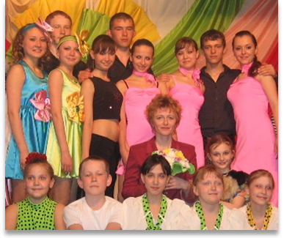
Елена Владимировна Назаровас,
педагог дополнительного образования
МБОУ «СОШ №7»

«Тонкое мастерство в искусстве…»

Согласно словарю Ожегова С.И., артистизм – тонкое мастерство в искусстве, виртуозность в работе, не только непреложный атрибут художественной деятельности, но и критерий свободы, компетентности человека. Человек, обладающий артистическими данными, по С.И. Ожегову, – виртуоз, мастер своего дела.
К.С. Станиславский, раскрывая специфику актерской профессии, основное внимание сосредотачивал на специфических качествах, которыми должен обладать актер, на понимании мастерства как силы личного обаяния, воздействия на аудиторию, заразительности и притяжения актера. Актер не себя должен любить в образе, а образ в себе, и, выходя на сцену, не демонстрировать себя, а свой образ. Исполнитель должен выглядеть на сцене обаятельно, вести себя непринужденно.
В.Э. Мейерхольд считал, что артистическое воздействие – это способность к возбудимости, способность равносильно воздействовать и заражать зал. Таким образом, артистизм рассматривается как особое свойство и качество личности, в которое входит совокупность специальных способностей, умений и навыков оказываться в новом образе, обеспечивающих высокий уровень мастерства в искусстве.
Что же включает в себя процесс формирования артистизма?
- Музыкально-актерскую деятельность – основы актерского мастерства.
- Музыкально-драматургическую деятельность (создание характеров, образов в соответствии с музыкальным оформлением).
- Музыкально-хореографическую деятельность (развитие пластики,
жестов, мимики).
- Музыкально-режиссерскую деятельность (искусство постановки танцев).
Для осуществления данного вида деятельности необходимы определенные условия:
- педагог-хореограф включает детей в игровую деятельность с помощью театрализованных и музыкальных игр;
- педагог создает творческую атмосферу, вызывая эмоции и интерес к созданию образов в танце, используя непосредственность и впечатлительность ребенка;
- на занятиях необходим артистический показ преподавателя с объяснениями и обсуждениями заданий, использование аудио и видео средств;
- индивидуальный подход к ученикам.
Думаю, что главным показателем артистизма является лицо. Что такое наше лицо? Это часть тела, обладающая костной и мышечной тканью. А для развития любых мышц тела нужен «тренаж» т.е. разминка.
Все мы умеем выражать свои чувства на рефлекторном уровне: когда нам хорошо – мы улыбаемся, когда плохо – плачем. Но бытовые проявления чувств отличаются от сценических тем, что они непродолжительны по времени и не зависят от настроения человека на момент выступления на сцене. Мышцы лица артиста должно быть натренированы для создания ярких, выразительных сценических образов, и здесь в помощь вступает искусство грима.
Многие опытные педагоги-хореографы используют в своей работе над развитием артистизма у детей свои собственные приемы и методики, другие – заимствуют уже разработанные технологии. Прежде всего, поговорим о разминке «Развитие мышц лица». Не забываем про то, что любая разминка должна проходить под ритмичную музыку. Каждое движение исполняется по 10-16 раз.
Разминка
- Нижняя челюсть: движения из стороны в сторону, вперед и в себя, оттягивание вниз; сжатие зубов и шевеление желваками.
- Губы: зажатие зубами верхней и нижней губы, поджатие губ в «поцелуй», шевеление губами вверх и вниз, из стороны в сторону.
- Щеки: надувание и втягивание щек, поочередно и одновременно.
- Нос: сморщивание и расслабление, приподнимание ноздрей.
- Веки: подергивание, моргание одновременное и поочередное.
- Глаза: закатывание и опускание зрачков, движение из стороны в сторону, по кругу.
- Брови: поднятие и опускание.
Это основные элементы движений разминки, которые исполняют по принципу постепенного увеличения темпа и усложнения координации.
После усвоения упражнений разминки нужно начинать изучение различных актерских «масок». Часто дети просто не умеют создать яркую и выразительную «маску», этому их надо научить. Но бывает, что попадается ребенок с яркой мимикой, который сам может научить любого. Каждую «маску» нужно обсудить с детьми в подробностях: как актер должен смотреть? Должен он моргать глазами, открывать рот, поднимать брови? и т.д.
Возможные «маски»
- Радость
- Страх
- Злость
- Удивление
- Испуг
- Плач
- Кокетство
- Ненависть
- Стеснение
- Боль
- Сонливость
- Просьба
- Равнодушие
- Раздумье
- Раскаяние и т.д.
Необходимо научить детей быстро переходить из одной «маски» в другую и использовать «маски» на протяжении всего урока, например, чередовать их при исполнении различных движений разминки у станка, на середине или в «партере».
Занятия мышцами лица обогащают исполнительское мастерство танцоров и позволяют перейти к более сложной сюжетной хореографии. С детьми можно показывать не просто танец, а мини-спектакль, где у каждого ребенка будет своя, пусть небольшая, роль или образ. Кроме того, всем известна страсть детей к кривляньям и подражаниям, поэтому они с большим удовольствием занимаются этими упражнениями, которые должны быть регулярными.
Работая над созданием различных образов, педагог должен опираться на правильное осознание структуры артистизма, выделяя три основных компонента:
- психотехнический,
- эмоционально-смысловой,
- художественно-исполнительский.
К психотехническому компоненту относится работа с детьми над воображением, вниманием, восприятием и ощущением с одной стороны, и над мимикой, пластикой и сценическим движением с другой стороны. Остановимся на ощущениях человека. Чтобы суметь почувствовать себя в каком-либо образе, нужно много наблюдать за окружающим миром, добавляя свою фантазию и воображение. Например, детям ставятся такие задачи: посидеть на стуле так, как сидит царь на троне, представить, как сидит пчела на цветке, как ведет себя побитая собака, наказанный ребенок, наездник на лошади, как космонавт в скафандре; пройтись как младенец, который только научился ходить, как старый человек, как гордец, как артист балета и т.д.
Детям предлагается изобразить разные виды улыбки: улыбнуться как вежливый японец, как собака – своему хозяину, как кот на солнышке, как мать – младенцу, ребенок – матери. Перевоплощаясь в различные образы животных, птиц, насекомых, дети задают возникающие у них вопросы: А сколько ему лет? Есть ли у него мама и папа? Какие у него привычки? Что он любит кушать на обед? И другие.
Для развития артистизма у детей очень полезны театральные игры с воображаемым предметом или живым существом.
Разыграем такой этюд
- Подойти к клетке с попугаем
- Ощупать ее руками
- Взять и переставить на другое место
- Подразнить попугая
- Найти дверцу и открыть ее
- Насыпать зернышек в ладонь и покормить птицу
- Погладить попугая (после этого он вас должен укусить)
- Одернуть руку
- Быстрее закрыть клетку
- Погрозить пальцем
Следующая игра: группа детей рассаживается по кругу, ведущий показывает учащимся предмет (линейку, книгу, банку, мяч). Дети должны передавать друг другу этот предмет, наполняя его новым содержанием и обыгрывая его. Например, кто-то решает обыграть линейку как скрипку, он передает ее следующему ребенку как скрипку, не говоря ни слова, второй человек представит линейку как ружье, третий как ложку. И чем меньше похож новый «увиденный» предмет на предложенный, тем лучше ученик справился с заданием. Кроме того, это упражнение на взаимодействие, ведь человек должен не только сам увидеть новый предмет, но и заставить других увидеть и принять его в новом качестве.
Хорошо развивают и раскрывают детей творческие задания с использованием синтеза различных видов восприятия, способности ощущать вкус звуков, слышать цвета, обонять ощущения.
- Чем пахнет слово «рампа»?
- Каково на ощупь число 5?
- Какой вкус у зеленого цвета?
- Какая форма у вторника?
- Какую музыку вы слышите, когда представляете лицо старика, младенца?
При работе с перевоплощением детям нужно предлагать изображать образ отдельно с помощью мимики, пластики тела или жеста. Например, жестом можно пригласить, прогнать, оттолкнуть, привлечь, указать, остановить человека. Выразить одними глазами и бровями: огорчение, радость, осуждение, недовольство, удивление…
В более старшем возрасте хорошим развитием артистизма является смена партий: мужской на женскую (и наоборот). Это «гасит» стеснительность в детях.
Работая постоянно и целенаправленно с такими упражнениями, я увидела большие изменения в моих воспитанниках: дети стали более раскрепощенными и яркими, они стали увереннее чувствовать себя перед зрителем на сцене и в отношениях внутри своей творческой группы.
Подводя итоги вышесказанному можно отметить, что артистичная личность легче адаптируется к постоянно меняющимся условиям жизни, направлена на творческое созидание, на конструктивное и оптимистичное ее восприятие. Артистизм – это творческий подход к выходу из проблемных ситуаций. Именно поэтому важной задачей современной педагогики становится формирование этого качества.

Литература
- Баранов А.Б. Развитие артистизма у детей в детских хореографических коллективах / А.Б. Баранов // Дополнительное образование. – 2003. – №11. – С.12-15
- Харлашко М.А. О важности формирования артистических навыков у учащихся младшего школьного образования / М.А. Харлашко // Вестник МГУКИ. – 2008. – № 1. – С.192-194

Гражданско-патриотическое воспитание подрастающего поколения
через коллективное музицирование

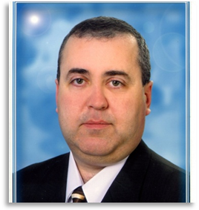
Программа «Гражданско – патриотическое воспитание подрастающего поколения через коллективное музицирование», разработанная Сандо Е.И. и Сандо А.В., в 2011 стала победителем регионального этапа Всероссийского конкурса работ в области педагогики, работы с детьми и молодёжью «За нравственный подвиг учителя» и готовится к представлению на заключительном этапе конкурса в г.Москва. Пожелаем нашим педагогам успехов!
Сандо Евгений Иванович в муниципальном образовательном учреждении дополнительного образования детей «Детская школа искусств» города Когалыма работает с 1992 года. Школьный духовой оркестр «Камертон» под руководством Е.И. Сандо стал обладателем Диплома II степени Всероссийского конкурса детского и юношеского творчества «Роза ветров», г. Сургут, 2010 год. Среди наград преподавателя - Дипломы, Благодарственные письма, отзывы слушательской аудитории. Евгений Иванович вправе гордиться и индивидуальными достижениями своих учащихся, призами за лучшее исполнение эстрадно-джазового инструментального произведения, Грамотами Лауреатов городского конкурса «Браво, дует» и ежегодным в течение нескольких лет признанием – «Приз зрительских симпатий».
Постоянное стремление преподавателя к повышению методического и профессионального мастерства отражается в результатах: в 2011 году - участник финала городского этапа конкурса «Сердце отдаю детям», обладатель Гранта Главы города Когалыма «Лучший педагог, преподаватель дополнительного образования».
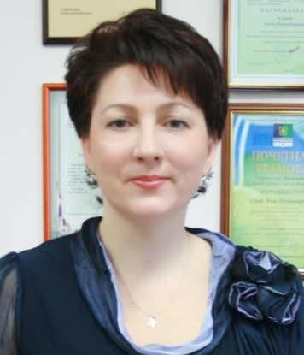
Сандо Алла Владимировна - ответственный, грамотный и творческий работник, постоянно повышает свой профессиональный уровень, принимает активное участие в городских мероприятиях, семинарах и совещаниях школьных библиотекарей.
А.В. Сандо увлечена созданием летописи Школы. К 25-летнему юбилею Школы искусств было организовано торжественное мероприятие в городском Краеведческом музее. Экспозиция, подготовленная Сандо А.В., стала ярким событием в истории Школы. Подбор, обработка и архивирование документов, материалов, связанных с историей учреждения и работающих в ней педагогов, а также концертная летопись Школы искусств с фотографиями и печатными материалами, посвященными известным исполнителям, побывавшим с гастролями в нашем городе, возможно, когда-нибудь составят часть экспонатов будущего Школьного музея.
С участием Аллы Владимировны в качестве составителя в 2010 году издан сборник члена Союза художников России, Ханты-Мансийского регионального отделения, Международной Ассоциации изобразительных искусств АИАП-Юнеско, отличника народного просвещения Л.Н. Гайнановой «Путь к прекрасному».
Увлечённость Аллы Владимировны своей профессией положительно отражается на воспитании и обучении учащихся Школы искусств. Она отзывчива, готова оказать своевременную и квалифицированную помощь всем участникам образовательного процесса не только Школы искусств, но и города.
А.В. Петряева, С.Л. Козынцева

Программа «Гражданско-патриотическое воспитание подрастающего поколения через коллективное музицирование» реализуется в МОУ ДОД «Детская школа искусств» города Когалыма, соответствует концепции развивающего обучения, использует интегрированный подход, относится к числу комплексных, модифицированных, разработана Е.И. Сандо и А.В. Сандо с целью духовно-нравственного, гражданско-патриотического воспитания подрастающего поколения.
Она предназначена для обучения учащихся начального школьного и основного периода (детей от 8 до 17 лет). Программа характеризуется ценностно-образовательным единством, рассчитана на реализацию в течение 4 лет, согласуется с возрастными особенностями детей, личностно ориентирована. Программа предполагает реализацию на всех уровнях обучения: общем художественно-эстетическом, повышенном уровне и допрофессиональной подготовки. Особенности системы контроля и оценки – использование формы оценочного суждения, характеристики и привлечения к оцениванию внешних экспертов (отзывы других преподавателей, учеников, родителей). Подтверждением результативности реализации данной программы служат также успешные выступления оркестра учащихся в конкурсах, фестивалях и др. мероприятиях. Творческая практика учащихся реализуется и на уровне сольных выступлений, что способствует развитию ранней профессиональной подготовки учащихся. Класс преподавателя Евгения Ивановича имеет лауреатов и дипломантов всероссийских, региональных и городских конкурсов.
Данная программа является дополнением к образовательным программам «Музыкальный инструмент (Духовые медные)» в направлениях «Музыкальное исполнительство на 7 лет» и «Инструментальное музицирование на 7 лет», программе «Игра в ансамбле на 2 года», реализуемым преподавателем Е.И. Сандо в рамках выполнения учебного плана школы и соответствует приоритетным направлениям ее деятельности.
В программе реализуются принципы регионализации, что подтверждается участием в окружных, городских культурных мероприятиях, фестивалях, конкурсах, программах («От сердца к сердцу», «Мир против наркотиков...», «Перекресток», «Грани жизни», «Одаренные дети»); участием в мероприятиях музеев (Краеведческий, Изобразительного искусства); библиотек; участием в гражданских акциях, сотрудничестве с некоммерческими организациями города (Совет ветеранов, Военно-патриотический клуб «Возрождение», Реабилитационный центр «Радуга надежды» и др.); участием в мероприятиях с целью популяризации творчества местных поэтов, музыкантов, авторов-исполнителей; участием в проведении юбилеев школ города, детских садов, городских учреждений культуры (КДЦ «Метро», «Янтарь», «Жемчужина», клуб «Феникс») и других праздничных дат (Дня призывника, Дня учителя, Дня пожилого человека, Посвящение юнармейцев в кадеты и др.); творческими встречами с почетными жителями города. Изучение своей страны, воспитание любви к родным истокам реализуется через посещение исторических, культурных мест (поездки в города Санкт-Петербург, Нижний Новгород, деревню Русскинская).
Данная программа предлагает систему образовательно-воспитательных мероприятий для обучения детей искусству исполнения на духовых музыкальных инструментах, коллективному музицированию, но не только…
Духовые инструменты, душа, духовность… Ассоциации напрашиваются сами собой. Случайно или нет, этот ряд имеет общий корень?
Воспитанники Евгения Ивановича при его активной поддержке посещают Воскресную школу при Патриаршем подворье Свято-Успенского Пюхтицкого ставропигиального женского монастыря, участвуют в Пасхальных, Рождественских утренниках, проведении бесед по духовно-нравственному воспитанию, организуемых с участием отца Илии, имама-мухтасиба Соборной мечети города Когалыма Саматова Халиля Габдулхаковича.
Цели и задачи данной программы эффективно решаются преподавателем по классу духовых инструментов Сандо Евгением Ивановичем в совместной деятельности с заведующей библиотекой Сандо Аллой Владимировной, при этом активно используются в арсенале образовательно-воспительных ресурсов школы наряду с музыкальными и живописными сила еще одного вида искусств – искусства слова, литературы. С целью наиболее эффективного влияния на интеллектуальную, эмоциональную сферу учащихся используются также ресурсы современных информационно-коммуникационных средств. Создаваемые Аллой Владимировной мультимедийные презентации, видео- и фотоматериалы помогают проводить мероприятия на новом техническом уровне. Такое содружество образовательно-воспитательных средств на фоне обучения коллективному музицированию в духовом оркестре наиболее действенно выполняет задачу духовно-нравственного, гражданско-патриотического воспитания детей.
Детский духовой оркестр «Камертон» функционирует в МОУ ДОД «Детская школа искусств» с 1993 года. Инициатором его создания на базе школы и с тех пор его руководителем является Евгений Иванович Сандо. Участие в оркестре - одна из форм содержательного досуга детей и подростков. Коллективное музицирование создает не только условия для воспитания музыканта – исполнителя, но в первую очередь является благоприятной почвой для формирования личности будущего гражданина.
Каждый участник оркестра прилагает максимум усилий для достижения общей цели. Это способствует формированию коллективизма и товарищества, является почвой для дружеских связей между участниками оркестрового коллектива. В воспитании детского коллектива огромную роль играет личность руководителя. Для того чтобы всесторонне воспитывать, а именно к этому должен стремиться любой педагог, руководитель оркестра, формирует идеалы и устремления, учитывая интересы и склонности, чувства и характер каждого ученика. Отсюда и выбор исполняемого репертуара, направленный на патриотическое воспитание. Взрастить в детской душе семена любви к родной природе, к родному дому и семье, к истории и культуре страны, созданной трудами родных и близких людей, тех, кого зовут соотечественниками, через шедевры отечественной классической музыки. Наследование нравственных и эстетических ценностей родной культуры в самом нежном возрасте - это и есть самый естественный и верный способ патриотического воспитания, воспитания чувства любви к Отечеству.
Именно музыкальное образование благоприятно сказывается на эмоциональном и духовном развитии детей. Недаром уроки музыки включены в современную школьную программу, а в дворянских семьях считались обязательной составляющей хорошего образования. Понятно, что обучение детей музыке, в первую очередь, нацелено на получение ими музыкального образования, как такового. Однако подспудно, ребенок реализует свои творческие способности, учится выражать и контролировать свои эмоции, развивает в себе чувство прекрасного, а также приобретает новых друзей, выстраивая теплые и крепкие взаимоотношения со сверстниками на почве общего пристрастия к музыке. Кроме того, не стоит забывать, что регулярное посещение музыкальных занятий прививает детям самостоятельность, чувство ответственности и навыки организации своего времени. Что самое удивительное, но обучение ребенка игре на музыкальном инструменте способствует развитию качеств, которые могут пригодиться ему в сферах, мало связанных с музыкой. Так, чтение нотных знаков, складывающихся в мелодию, требует от ребенка хорошей памяти, концентрации внимания и сообразительности. Игра же на музыкальном инструменте ускоряет реакцию и улучшает координацию движений, ведь музыканту приходится подчас выполнять обеими руками абсолютно разные движения.
Цель программы
Создание оптимальных условий всестороннего и гармоничного музыкального развития обучающихся, максимального раскрытия их творческого потенциала.
Задачи программы
- Обучающие:
- научить обучающихся в составе оркестра выразительно исполнять музыкальные произведения различных жанров и стилей;
- дать возможность каждому ребенку проявить индивидуальность в художественном творчестве;
- научить слушать и понимать музыку, исполняемую оркестром в целом и отдельными группами; тем, подголосков, сопровождения;
- научить исполнять учащихся свою партию в оркестре в соответствии с замыслом композитора и требованиями дирижера.
- Развивающие:
- развить музыкальную память и музыкальный слух обучающихся;
- раскрыть художественные способности, природный творческий потенциал каждого участника оркестра;
- сформировать и расширить музыкальный кругозор обучающихся;
- развить основы коммуникативной культуры детей.
- Воспитывающие:
- воспитать чувство ответственности при выполнении порученного задания;
- воспитать у учащихся устойчивую потребность в самообразовании с целью наиболее полной творческой самореализации;
- воспитать гражданско-патриотическую ответственность детей посредствам исполняемого репертуара в оркестре.
Коллективное музицирование дает возможность играть детям с разными музыкальными способностями, делают их более уверенными в своих силах. Важно, также, что уже на самом первом этапе обучения ребята могут увидеть результаты своей работы, почувствовать себя настоящими музыкантами, артистами, реализовать свой потенциал и применить полученные знания и навыки игры на инструменте.
По учебному плану обучение коллективному музицированию учащихся начинается с 4 класса. Инновацией данной программы является приобщение детей к коллективному музицированию со второго класса школы искусств, такт как за первый год обучения учащиеся овладевают достаточным уровнем исполнительских навыков. Данные учащиеся поступают в школу искусств после 2-3 классов общеобразовательной школы и нередко начальные знания получают, обучаясь на подготовительном отделении школы.

(Презентация прилагается на диске)

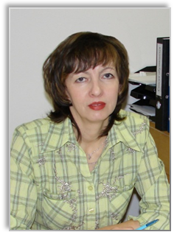
Светлана Либаповна Козынцева,
учитель русского языка и литературы,
высшая квалификационная категория,
МАОУ «СОШ №8»

Как воспитать гражданина?

Этот вопрос волнует каждого педагога, тесно работающего с детским коллективом. К сожалению, события последнего времени подтвердили, что экономическая дезинтеграция, социальная дифференциация общества, девальвация духовных ценностей оказали негативное влияние на общественное сознание большинства социальных и возрастных групп населения страны, резко снизили воспитательное воздействие российской культуры, искусства и образования как важнейших факторов формирования патриотизма. Стала все более заметной постепенная утрата нашим обществом традиционно российского патриотического сознания. Верность долгу, любовь к Родине, патриотизм – эти понятия заменить нечем.

В Концепции патриотического воспитания граждан Российской Федерации определены следующие цели, задачи и принципы патриотического воспитания. Цель патриотического воспитания - развитие в российском обществе высокой социальной активности, гражданской ответственности, духовности, становление граждан, обладающих позитивными ценностями и качествами, способных проявить их в интересах Отечества.
На современном этапе развития нашего общества достижение указанной цели осуществляется через решение следующих задач:
- утверждение в обществе, в сознании и чувствах граждан социально значимых патриотических ценностей, взглядов и убеждений, уважения к культурному и историческому прошлому России, к традициям;
- привитие гражданам чувства гордости, глубокого уважения и почитания символов Российской Федерации - Герба, Флага, Гимна, другой российской символики и исторических святынь Отечества;
- активное противодействие антипатриотизму, манипулированию информацией, пропаганде образцов массовой культуры, основанных на культе насилия, искажению и фальсификации истории Отечества;
- формирование расовой, национальной, религиозной терпимости, развитие дружеских отношений между народами.
Принципами патриотического воспитания являются:
- принцип адресного подхода в формировании патриотизма, предполагающий использование особых форм и методов патриотической работы с учетом возрастной, социальной, профессиональной и других групп населения.
- принцип активности, который предусматривает настойчивость и разумную инициативу в трансформации мировоззрения и ценностных установок, ориентированных на национальные интересы России;
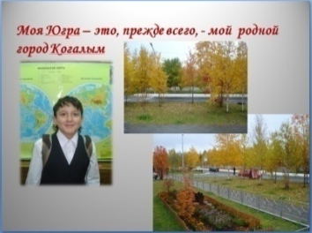
- принцип универсальности основных направлений патриотического воспитания, предполагающий целостный и комплексный подход к ним, необходимость использования и такого фактора формирования патриотизма, как социально-ценный опыт прошлых поколений, культивирующий чувство гордости за своих предков.
Я в своей деятельности в качестве учителя русского языка и литературы, опираясь на вышеизложенные принципы, не остаюсь в стороне от вопросов патриотического воспитания. Работа по воспитанию у учащихся патриотизма мною проводится в урочной и внеурочной деятельности. На уроках – это работа с текстами патриотического содержания, чтение художественной литературы, пробуждающей гордость за свою страну, ее историю, культуру. Во внеурочной деятельности – это работа литературного театрального общества с ежегодными литературно-музыкальными гостиными по творчеству русских писателей, это ежегодные выступления на школьной сцене с концертами в День Победы; это и работа над коллективными проектами.
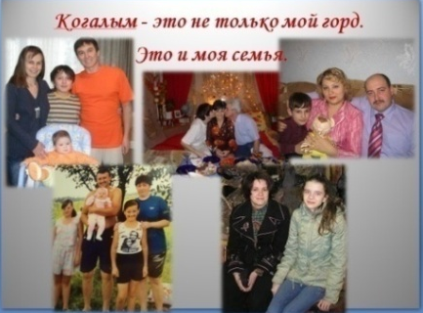
В 2010-2011 учебном году с учениками 6М класса нами был выполнен коллективный проект, посвященный юбилею Ханты-Мансийского автономного округа-Югры и г. Когалыма. Опираясь на принцип адресного подхода в формировании патриотизма с учетом возрастной, социальной и других особенностей, предполагающий использование особых форм и методов патриотической работы, я предложила школьникам поучаствовать в городском конкурсе презентаций «Моя Югра», посвященного 70-летию ХМАО-Югры и 25-летию города Когалыма. Так возникла идея осуществления коллективного проекта: «Моя Югра».
О чем можно было рассказать в презентации? О природных и экономических богатствах края, о его людях, о коренных жителях и людях, добывающих нефть. Но об этом будет каждая вторая презентация, подумали мы (так и было по итогам конкурса). Кто-то предложил рассказать о городе, в котором мы живем. Идею развили: это и моя семья, это и мои друзья. В итоге получилось 22 сочинения о Когалыме, 22 – о семье, 22 – о друзьях.
На уроке мы познакомились со всеми работами, отобрали из них самые яркие фрагменты и подготовили презентацию на конкурс. В муниципальном конкурсе презентаций наша работа заняла 1 место в номинации «Мой Когалым».
Полученный результат всех вдохновил. Работать коллективно понравилось. Захотелось продолжить начатое. Появились новые идеи: моя Югра – это и моя школа, это и я сам. Опять были написаны сочинения. В результате все созданные учащимися 6 М класса произведения мы оформили в сборник под названием «Моя Югра».
Активная работа по данным направлениям позволила добиться следующих результатов:
- повышение уровня социальной активности;
- воспитание внимательного отношения к окружающим людям;
- воспитание чувства гордости за свою город, школу, людей, нас окружающих.
Сегодня ребятами проделана огромная работа по сбору материалов о городе, его истории, культуре. Работа над проектом запомнится учащимся, каждый из них получил сборник работ, созданный по результатам. Запомнится он еще и потому, что каждый из них вложил частичку души в эту работу.
Проводимая в данном направлении работа позволяет сделать вывод, что гражданско-патриотическое воспитание представляет собой организованный и непрерывный процесс воздействия на сознание, чувства, волю, психологическое развитие учащихся, на воспитание патриотизма и гражданина своей Родины.

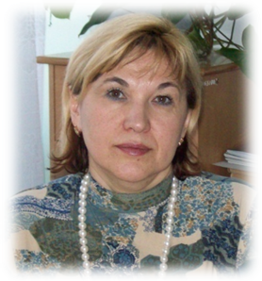
Наталья Станиславовна Рычкова,
учитель русского языка и литературы
МБОУ «СОШ №5»,
вторая квалификационная категория

Школьная олимпиада –
одна из наиболее полезных
форм работы
Нельзя кого-либо изменить,
передавая ему готовый опыт.
Можно лишь создать атмосферу,
способствующую развитию человека
К.Роджерс

Ни для кого не секрет, что русский язык считается не только одним из самых трудных, но чуть ли не самым скучным и потому нелюбимым предметом школьного курса для большинства учащихся. И это притом, что изучению русского языка в учебном плане уделяется большое количество часов, а целью многолетнего труда учителя-словесника неизменно провозглашается воспитание любви к родному слову. Учитывая специфику северных городов (большое количество учащихся разных национальностей) и, к сожалению, проблему с чтением художественной литературы, нужно искать новые формы работы с детьми, которые, действительно, хотят в совершенстве овладеть русским языком и у которых есть для этого способности и желание.
Но для этого надо создать такие условия, при которых ученик открывал бы для себя новое, умел бы удивляться познанию, восхищался бы общением. Организация такой учебной деятельности – это основная, наиболее трудная задача, с которой мы столкнулись, работая с детьми, имеющими высокий уровень учебных возможностей. Трудность ее обусловлена тем, что методы традиционного обучения оказались недостаточными для формирования внутренней мотивации, направленности личности на интеллектуальное развитие. Будучи уверенной в том, что способность к самосовершенствованию может формироваться только в творческом процессе, я определила следующие основополагающие условия для реализации возможностей каждого ученика:
- формирование мотивации, интереса, познавательной потребности;
- создание в учебном процессе ситуации успеха для ученика;
- реализация принципа от коллективных творческих дел к индивидуальному творчеству;
- реализация принципа относительной успешности обучения;
- создание развивающей среды для реализации возможностей каждого ученика;
- погружение ученика в исследовательский поиск;
- наличие творческого потенциала самого учителя, его собственная одаренность.
И если изменение самой системы преподавания русского языка в школе – задача насущно необходимая, то проведение различного рода классных и внеурочных мероприятий, призванных оживить детский интерес к слову и словесности, – средство, доступное уже сегодня. Школьная олимпиада по русскому языку и литературе среди них – одна из наиболее популярных и полезных форм работы. Она предоставляет возможность, не страшась ошибок и плохих отметок, в виде соревнования, задуматься, блеснуть эрудицией и смекалкой при решении трудных и занимательных задач, которых в русском языке и литературе огромное количество.
Подготовка к школьному туру начинается уже с первых дней учёбы, т.е. с первого сентября. Дополнительные занимательные задания получают ученики на уроках повторения, обобщения и закрепления материала. За хорошо выполненные задания они получают дополнительные отметки. Лучшие из них и выдвигаются на школьные олимпиады.
Соревнования проводятся для каждой параллели. Время проведения школьного тура олимпиады определяется в соответствии со сроками городского тура. Перед школьной олимпиадой я провожу I заочный тур, в нём участвуют все желающие (пусть даже слабые учащиеся), которым я даю задания, сохраняя древний олимпийский принцип: «главное не победа, а участие»; создаются равные шансы для всех учеников и достигаются основные цели олимпиады:
- расширение кругозора учащихся;
- пробуждение и развитие интереса к русскому языку и литературе;
- повышение общей языковой культуры;
- углубление и расширение знаний в различных областях науки о языке;
- отбор и подготовка участников школьных и городских олимпиад.
После проверки определяются победители, которые и будут участниками школьных олимпиад. Победители школьного тура могут потягаться силами со своими сверстниками на городских олимпиадах.
Задания составляются так, чтобы, обладая минимальными специальными знаниями, учащийся мог ответить на поставленные вопросы. Учащиеся должны не только продемонстрировать свои знания, но и получить новые.
Непременным этапом олимпиад должен быть финальный разбор и комментирование заданий. Помня о развивающей цели мероприятия, не откладывая на неопределённый срок, я всегда анализирую задания и ответы. Вместе с детьми мы даём верные ответы на все вопросы (кроме творческих заданий), обсуждаем все возможные варианты, с тем, чтобы ученики могли оценить уровень своих знаний и удовлетворить своё любопытство.
В 2011-2012 учебном году уже прошли школьные олимпиады. По литературе из двух мои учащиеся заняли: два вторых места (Иванова Анастасия, 8 класс; Шапошникова Юлия, 9 класс) и третье место (Вафина Алия, 9 класс); по русскому языку: два первых места (Корлякова Татьяна, 5 класс; Федотова Анастасия, 7 класс), второе (Шапошникова Юлия, 9 класс), третье (Вафина Алия, 9 класс).
Завершающим этапом работы может быть Праздник Успеха, на котором и подводятся итоги. Чествуются дети, которые достигли результатов. Их фамилии оглашаются. Всё это помогает привлечь учащихся к олимпиадному движению, развивает у них пытливость, любознательность, а в итоге дети начинают лучше учиться.

Интеллектуальные сборы
как одна из форм работы
с одаренными детьми

Ученик умственно воспитывается лишь тогда,
когда по отношению к знаниям он занимает
не пассивную, а деятельную позицию.
Только при ЭТОМ условии учение, познание
доставляет ему глубокие чувства радости,
удовлетворенности, взволнованности,
эмоциональной приподнятости.
В.А. Сухомлинский

Тысячелетиями в общественном сознании формировались представления об одаренности. Произнося слово «одаренность», мы подчеркиваем, что в психике человека есть нечто такое, что им «не выучено», а то, что ему «даровано». По определению К. К. Платонова, одаренность – генетически обусловленный компонент способностей, развивающийся в творческой деятельности.
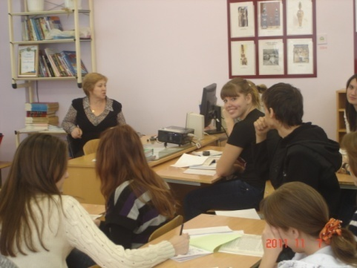
На сегодня одной из первоочередных задач по достижению стратегической цели в области образования становится создание системы выявления и поддержки одаренных детей и талантливой молодежи, разработка модели научно-методического сопровождения одаренных детей, создание системы мониторинга.
Управление образования Администрации города Когалыма и муниципальное автономное учреждение «Межшкольный методический центр города Когалыма» ведут систематическую работу с одаренными детьми. Учащимся образовательных учреждений предоставляется возможность принять участие в предметных Олимпиадах или в Интернет конкурсах, выступать с исследовательскими работами на городских, региональных научно-исследовательских конференциях «Шаг в будущее» и т.д.
Одной из эффективных форм работы с одаренными детьми в нашем городе является проведение интеллектуальных сборов.
В течение 3 лет работает интеллектуальный лагерь для одаренных детей. Осенью 2011 года с 7 ноября по 11 ноября на базе МАОУ «Средняя школа №8» был организован интеллектуальный лагерь с целью поддержки творческой среды, обеспечивающей возможность самореализации учащихся, развития их способностей, активизации работы с детьми, проявляющими интерес к различным учебным предметам и для подготовки к муниципальному этапу всероссийской олимпиады школьников. Участниками интеллектуальных сборов стали учащиеся 9 – 11 классов муниципальных общеобразовательных учреждений города Когалыма, победители и призеры школьного этапа всероссийской олимпиады школьников.
Работа лагеря была организована по четырем направлениям: физико-математическое (математика, физика, информатика), химико-биологическое (химия, биология, экология, география), историко-обществоведческое (история, обществоведение, география, право, экономика), филологическое (английский язык, русский язык, литература).
В течение 5 дней для 147 учащихся общеобразовательных школ были проведены занятия по следующим предметам: математика, физика, информатика, русский язык, литература, биология, химия, экология, история, право, обществознание, экономика.
На занятиях учителя математики Коваль Т.И., Тетуева Г.Э., Новолодская Л.В., Копытова Т.Н., Черевичник С.Г., Райкова Л.В. и др. уделяли большое внимание решению геометрических задач, уравнений и неравенств, содержащих знак модуля, а также задач олимпиадного характера. Учащиеся с удовольствием выполняли предложенные задания, решали задачи повышенной сложности. Педагоги остались довольны работой учащихся, а участники лагеря изъявили желание ещё раз встретиться с ними.
Учителя русского языка и литературы Хакимова Н.А., Чако С.И., Бондаренко А. В., Бахматова О.Г., Ефимова Т. Н., Шарыгина Н. И. и др. проводили работу с текстом публицистического стиля, писали вместе с ребятами сочинение-рассуждение, читали древнерусскую литературу и обращали внимание на те формы работы, которые чаще всего встречаются в олимпиадных заданиях.
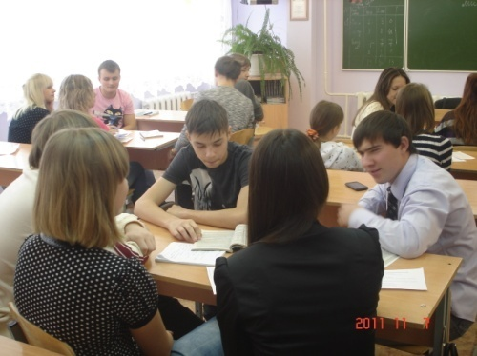
Занятие по мировой художественной литературе Обуховой Н.Н. «Празднование Рождества в разных странах» не оставило никого равнодушным, так как ребята получили не только знания, но практические советы, которые пригодятся им уже скоро – праздники не за горами.
Учителя иностранного языка Романенко О.В., Янева М.И., Маркова Т.Г., Занкович А.В., Закараева Р.Г., Ляпунова Т.В. и Ветрова В.Н. сначала познакомили ребят со структурой личного письма, эссе, а потом предложили написать сочинение на тему «Мои каникулы в лагере "Интеллектуал"». Учащиеся и педагоги организовали «Клуб знакомств».
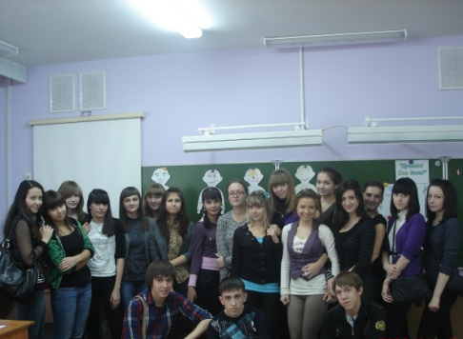
Участникам интеллектуального лагеря историко-обществоведческого направления были предложены занятия по истории, обществознанию, праву, географии и экономике. Учащиеся познакомились с основами конституционного, трудового права, еще раз рассмотрели реформу П.А. Столыпина, определили роль Ивана Грозного в Смутное время.
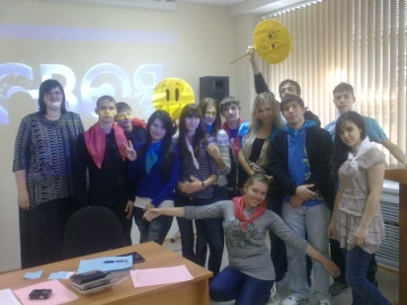
Ребятам запомнилось занятие по экономике, которое вел преподаватель из когалымского филиала ТюмГУ. Будущим студентам, учащимся 11-ых классов, было предложено организовать занятие в форме игры «Дискуссии различных партий». Все партии, а именно: «Белые», «Синие», «Красные» - достойно выполнили предложенные задания. Многие учащиеся в анкетах отметили, что совместная работа с педагогами университета была интересной, плодотворной, помогла убедиться в правильности выбора высшего учебного заведения.
Помимо учебных занятий в течение четырех дней ребята встречались и с психологами. В работе интеллектуальных сборов приняли участие психологи школ №5,6,7,8,10. На практических занятиях участники сборов определяли свой тип характера, темперамент, каналы восприятия информации. Педагоги-психологи вместе с ребятами определяли основные качества современного успешного человека, «создавали» его образ. По мнению ребят (по результатам анкетирования), проведенные тренинги общения, личностного роста помогли «разобраться в самом себе», понять и разъяснить свои поступки, «наметить план работы над собой».
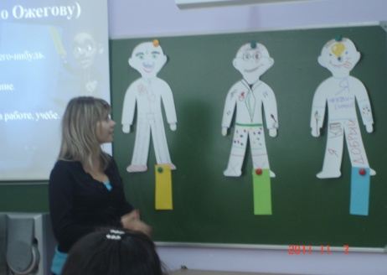
Во время работы осеннего интеллектуального лагеря с целью определения эффективности работы было проведено анкетирование. Участники лагеря должны были указать «горячие вопросы» по своему профилю, определить более приемлемые формы работы, ожидаемые результаты. Большинство ребят отметили, что хотят повысить уровень знаний по отдельным предметам, таким как физика, химия, биология и т.д., подготовиться к всероссийским олимпиадам, наверстать упущенное, подготовиться к выполнению некоторых заданий по ГИА и ЕГЭ, а также получить положительные эмоции и приобрести новых друзей.
Итоги работы лагеря показали, что у 105 участников оправдались все ожидания, т.е. они прояснили интересующие их вопросы, прорешали олимпиадные и экзаменационные задания, получили новые знания и приобрели друзей. На вопрос «с кем из преподавателей хотели бы еще раз встретиться», ребята ответили: с теми, чьи занятия были в игровой, поисково-исследовательской и творческой формах, т.к. на таких занятиях задания были интересные, дидактические материалы разнообразные.
Педагоги, принявшие участие в работе лагеря, отметили, что интересно было работать с одаренными ребятами из разных школ. Учителя остались довольными: ребята были активны, показали хорошие знания и умения, за любую работу брались с энтузиазмом. Хайрулина С.А., учитель биологии МАУ «Средняя школа №8», предложила на базе МАУ «ММЦ г. Когалыма» создать инициативную группу учителей, имеющую опыт работы с одаренными детьми, для организации работы интеллектуального лагеря.
Работу лагеря учащиеся оценили на «хорошо». Участники поблагодарили всех педагогов, пожелали организаторам успехов, изъявили желание принять участие в интеллектуальном лагере в следующем учебном году.
Интеллектуальный потенциал общества во многом определяется выявлением одаренных детей и работой с ними, так как это связано с развитием образования, которому присущи унификация и профильность, с ужесточением требований молодежного рынка труда, отсутствием механизма социальной поддержки для талантливой молодежи. Выявление талантливых детей, создание в образовательном процессе условий для разработки механизмов саморазвития, самореализации и профессионального самоопределения личности ребёнка в результате применения новых методов обучения и форм в виде интеллектуального лагеря является актуальной задачей образования.

С.Л. Козынцева,
заместитель директора
МАУ «ММЦ г. Когалыма»,
З.Ш.Каримова,
методист МАУ «ММЦ г. Когалыма»

Школьная олимпиада –
первый шаг на пути к успеху

Проблема воспитания и обучения одаренной личности в настоящее время становится все более актуальной, что, прежде всего, связано с потребностью общества в неординарной творческой личности. Современный этап развития общества резко обострил проблему выявления одаренных школьников, создания условий для их развития и наиболее целесообразного использования их способностей. Благоприятные возможности для успешного ее решения создала дифференциация образования: в школах нового типа (лицеях, гимназиях), в классах с углубленным изучением отдельных учебных предметов, да и в обычных школах образуются устойчивые группы по интересам, склонностям, достигнутым успехам, а также по способностям школьников.
Именно на интересе школьников к углубленному изучению школьных предметов основано участие их во Всероссийской олимпиаде школьников, это одна из общепризнанных форм работы с одаренными школьниками. Они организуются во всех районах и городах страны. Почему возникает необходимость участия в олимпиадном движении и введение его в систему обучения и воспитания одаренных учащихся?
Выбор профессии для молодого человека одна из важнейших задач, которую он решает с переменным успехом. Интерес к будущей профессии зарождается в школьные годы, в этот период проявляются и активно развиваются склонности, способности, таланты. Участие в олимпиадном движении играет большую роль в деле воспитания молодых людей. Они пробуждают в учащихся ответственность за начатое дело, целеустремленность, трудолюбие, патриотизм, такие школьники являются первыми помощниками учителя во всех делах, проводниками его идей.
Подведены итоги школьного этапа Всероссийской олимпиады школьников 2011-2012 в городе Когалыме. Мы представляем вашему вниманию информацию об этом. Данные диаграммы подтверждают, что в большинстве образовательных учреждений города с каждым годом растет процент участия школьников, а значит, и интерес к более углубленному изучению различных предметов.
В таблице №1 приведены данные участия в олимпиаде по классам и предметам. Всего в олимпиаде приняли участие 5 407 человек. Самыми активными оказались ученики 7 (975 чел.) и 9 (879 чел.) классов. В списке предметов по популярности лидируют математика (760 чел.) и русский язык (745 чел.), как и в предыдущие годы (таблица №2)
М.Г. Власенко,
зам. начальника отдела
по общему и дополнительному образованию
Управления образования,
С.Л. Козынцева,
зам. директора МАУ «ММЦ г. Когалыма»

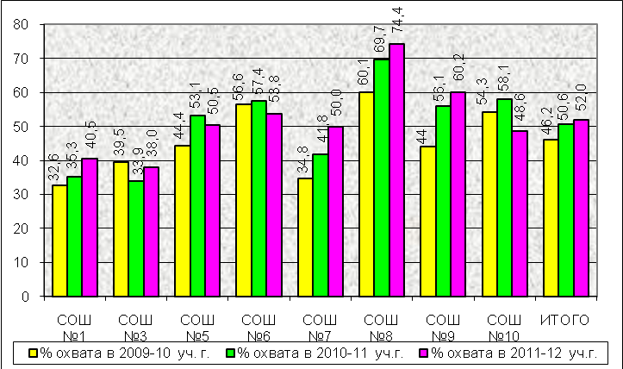
Доля учащихся, принявших участие в школьном этапе олимпиады

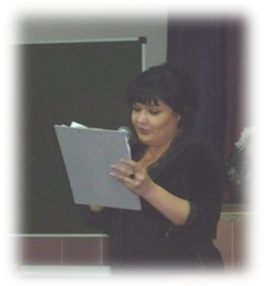
Альбина Насировна Сорокина,
педагог-организатор
МАОУ «СОШ №8»

Осенний переполох в школе
КВН
Место в предмете: внеклассное мероприятие.
Актуальность темы: КВН – это живой процесс, отражающий происходящие в обществе события. В процессе игры происходит презентация и освоение интеллектуальных и деятельностных способностей, развивается коммуникативная компетентность, наращивается социальный и культурный опыт. В рамках КВН учащиеся находят возможности реализации своих интересов через развитие двух компонентов: сотрудничества и состязательности.
Целевая аудитория: учащиеся 7-ых классов.

Ход мероприятия
Ведущий. Доброго времени суток! Сегодня мы собрались в этом зале, чтобы продолжить традицию нашей школы – КВН! Мы открываем наш праздничный осенний КВН. Тема сегодняшней игры «Осенний переполох в школе» (слайд 1, фанфары).
Ведущий. А теперь самый волнующий момент. Попросим команды на сцену. Сегодня принимают участие (музыка на выход): команда 7 «а» «Одуванчики» (слайд 2), команда 7 «б» «Апельсин» (слайд 3), команда 7 «в» «Жёлтые листья» (слайд 4), команда 7 «г» «Лихорадка» (слайд 5), команда 7 «д» «Золотая осень» (слайд 6), команда 7 «м» «Люди Y» (слайд 7)
Ведущий. Сегодня в жюри: заместитель директора по ВР Филатова Маргарита Вячеславовна, педагог-психолог Пустовалова Марина Сергеевна, ученица 11 «А», президент ШОК, Сергиенко Мария, ученик 9 «Б», министр культуры ШОК, Халидов Руслан.
Ведущий. Кто станет победителем сегодняшней игры решать жюри. Что ж, все предстартовые формальности соблюдены, осталось пожелать командам удачи, и проводить их в зал. А пока я озвучу задания сегодняшнего КВН (слайд 9).

- Визитка «Говорим только об осени..» (3 минуты).
- Разминка «Все мы родом из детства…»
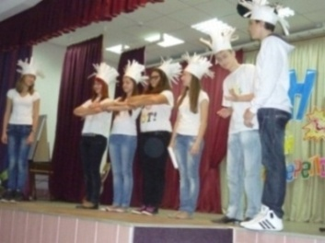
- Музыкальное домашнее задание «Осенний авитаминоз» или «Динамическая перемена» (2-3 минуты)
- Заключительный этап – конкурс капитанов «Пройдём по шумным школьным этажам…»
Итак, мы начинаем! (фанфары, слайд 10).
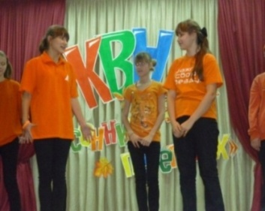
Открывает сегодняшний КВН команда 7 «а» класса «Одуванчики» (слайд 11). Встречаем!
Приветствие команды 7 «а» класса (песня «Одуванчики» (слайд 12).
Ведущий. Спасибо команде «Одуванчики», а на сцену приглашается команда 7 «б» класса «Апельсин» (слайд 13).
Приветствие команды 7 «б» класса «Апельсин» (слайд 14).

Ведущий. Спасибо команде «Апельсин», а на сцену приглашается команда 7 «в» класса «Жёлтые листья» (слайд 15).
Приветствие команды 7 «в» класса «Жёлтые листья» (слайд 16).
Ведущий. Спасибо команде «Жёлтые листья», а на сцену приглашается команда
7 «г» класса «Лихорадка» (слайд 17).
Приветствие команды 7 «г» класса «Лихорадка» (слайд 18).
Ведущий. Спасибо команде «Лихорадка», а на сцену приглашается команда 7 «д» класса «Золотая осень» (слайд 19).
Приветствие команды 7 «д» класса «Золотая осень» (слайд 20).
Ведущий. Спасибо команде «Золотая осень», а на сцену приглашается команда 7 «м» класса «Люди Y» (слайд 21).
Приветствие команды 7 м класса «Люди Y» (песня «Что такое осень?»).
Ведущий. Конкурс «Приветствие» завершен. Попросим жюри оценить выступление команд. Напоминаю систему оценок – максимум 5 баллов. Общие оценки за первый конкурс.
Слово жюри.
Ведущий. Спасибо. Ну что ж, хорошее начало – полдела. Можно переходить к следующему конкурсу «РАЗМИНКА». Тема – «Все мы родом из детства» (слайд 23). Я приглашаю на сцену три человека с команды.
Ребята выходят на сцену.
Ведущий. Задание: вам будет представлена фотография. Нужно ответить на один простой вопрос: «Что бы это значило?!». И первая фотография для команды 7 «м» класса. Команде дается 10 сек. на обдумывание.
- Итак, задание для 7 «м» класса (слайд 24).
2. Задание для 7 «д» класса (слайд 25)
3. Задание для 7 «г» класса (слайд 26)
4. Задание для 7 «в» класса (слайд 27)
5. Задание для 7 «б» класса (слайд 28)
6. Задание для 7 «а» класса (слайд 29)
Ведущий. Разминка закончилась. Предоставим слово жюри.
Слово жюри.
Ведущий. А сейчас самый главный и ответственный конкурс – домашнее задание. Тема «Осенний авитаминоз или динамическая перемена». На сцену приглашается команда 7 «а» класса «Одуванчики». Команда 7 «а» класса благодарит за поддержку администрацию города Когалыма в лице Говорищевой Аллы Юрьевны.

Выступление команды 7«а» класса («The happy song»,слайд 32).
Ведущий. Спасибо. А на сцену приглашается команда 7 «б» класса «Апельсин». Команда 7«б» класса благодарит за взаимопонимание учителей-предметников и лично Сороколетову Татьяну Евгеньевну.

Выступление команды 7 «б» класса («Лагерь орбита», слайд 33).
Ведущий. Спасибо. На сцену приглашается команда 7 «в» класса «Жёлтые листья».
Команда 7 «в» класса благодарит за помощь в организации репетиции администрацию школы и лично Куркович Ларису Фёдоровну.

Выступление команды 7 «в» класса (слайд 34).
Ведущий. Спасибо. На сцену приглашается команда 7 «г» класса «Лихорадка». Команда 7 «г» класса благодарит за предоставленную возможность участвовать в игре «КВН» администрацию школы и лично Коробову Анастасию Алексеевну.

Выступление команды 7 «г» класса («Осень», слайд 35).
Ведущий. Спасибо. На сцену приглашается команда 7 «д» класса «Золотая осень».
Команда 7 «д» класса благодарит за музыкальную поддержку руководителя вокальной студии Рябошапку Светлану Ильиничну и Торгунакову Наталью Николаевну.

Выступление команды 7 д класса («Don Omar», слайд 36).
Ведущий. Спасибо. На сцену приглашается команда 7 «м» класса «Люди Y». Команда 7 «м» класса благодарит за создание условий для проведения игры КВН администрацию школы и лично Коноплёву Елену Георгиевну.
Выступление команды 7 «м» класса («Частушки», слайд 37).
Ведущий. Следующий конкурс –конкурс капитанов «Пройдём по шумным школьным этажам». На сцену приглашаются капитаны команд. Уважаемые капитаны, вам нужно ответить по очереди на вопросы о школе. Время на обдумывание – 5 секунд.
- Какого цвета шторы в кабинете директора? (Жалюзи)
- До какого времени работает школьная библиотека? (до 18.00)
- Как зовут администратора зала школьной столовой? (Марина Вячеславовна)
- Сколько ступенек на школьном крыльце? (6)
- Сколько камер наблюдения установлено в школе? (12)
- Как зовут школьную медсестру?
(Марият Дадашевна)
- Номер кабинета стоматолога? (107)
- Сколько выходов из актового зала?
(3 с гримёркой)
- Сколько компьютеров стоит в киноаппаратной у звукооператора? (2, 1 нерабочий)
- Номер кабинета завучей? (218,213)
- Какого цвета глаза директора школы? (карие)
- Как зовут куратора вашей параллели?
Ведущий. Закончился последний конкурс. Через минуту мы узнаем, какая команда победила в сегодняшней игре. Я попрошу выйти на сцену все команды (слайд 39). Пусть жюри объявит результаты конкурса капитанов и всей игры.
Награждение
Ведущий.
Закончился конкурс,
Закончилась встреча,
Настал расставания час.
Мы все чуть устали,
Но нас согревали
Улыбки и блеск ваших глаз.
Дорогие зрители! В сегодняшней игре выиграли все: и кто выступал на этой сцене, и сидящие в зрительном зале. Выиграли, потому что прожили этот час в добре и веселье. До новых встреч!

(Презентация прилагается на диске)

Авторы сценария:

Дина Расиховна Кадырова,
учитель английского языка
МАОУ «СОШ №8»
Екатерина Надировна Узяркина,
учитель английского языка
МАОУ «СОШ №8»

Сценарии фестиваля
«Discovery Nation»

Действующие лица: два друга, ведущие John and William
Оформление сцены: вывеска «Театральная касса», афиши «Гарри Поттер» и «Золушка», название фестиваля.

Под звуки гимна Великобритании на сцену выходят 2 ученика. Звучит шуточное приветствие на английском языке.
J: Hello! We would like to present you Great Britain.
W: If you want to live in Great Britain and become a Perfect Englishman, you should buy an umbrella and rubber boots. Also you should talk only about the weather and respect the national Great Britain cuisine.
J: Do they like their national cuisine?
W: Yes, they do. Probably that’s why on weekends they like to go to Paris for dinner, to escape from their puddings.
J: What do they like to eat?
W: Porridge…
J: Oh no…
W: Beans in tomato sauce…
J: Disgusting …
W: It looks not so disgusting as you imagine. By the way it’s very popular to drink hot chocolate. They like it as much as they like tea.
J: Really?
W: Indeed! The first hot chocolate store opened in London at the beginning if the 15th century. Besides, there are a lot of amusing facts in the history of Great Britain. For example, I can tell one funny incident …
J: (перебивает) Wait, wait please. William I suggest you to have a look at some historical background that I have found out.
W: Ok. Let’s see my friend.
Презентация на экране или видео.
W: Well. Bla-bla-bla. I’m bored to death. The history of GB is full of facts which are more surprising but less known. For instance, they say the first tour to India was made by English.
J: You don’t say so!
W: Ye. Let’s remember Rudyard Kipling and his books “Mowgli”, “The book of Jungle”. He was one of the first tourists to India.
J: But … William, … he was born in India! And he was not only writer. He was also a poet.
W: So, You’re right. The poem “Six serving men” by Rudyard Kipling. Петренко Даниил и Квич Александр.
(William объявляет номер. Уходят.)
William выходит с нарциссом в руках.
J: It’s clear for me with history of GB. But how can I become a Perfect Englishman?
W: Fist of all you should be fond of gardening and growing flowers.
J: Why?
W: Because a real Englishman is a passionate gardener. And every country in GB has its flower as a symbol. For example the symbol of Wales is a daffodil.
J: The poem “Daffodils” by Wordsworth. Юрина Валерия.
(John объявляет номер. Уходят.)
Выходит William в романтических чувствах: пиджак расстегнут, галстук на боку. Пританцовывает. Напевает песню.
W: Love me tender
Love me sweet
Never let me go ….
J: William, are you in love? You look so … romantic.
W: Yes, I do. Don’t you know that the English are very sentimental? Even Queen Victoria loved Valentine's Day cards. In fact, during her reign, she sent nearly 2500 cards.
J: I couldn’t even imagine than the English are so sensitive.
W: The English not only speak about love but they sing about love.
J: Let’s listen Мария Сергиенко “Show me your love”
(John объявляет номер. Уходят.)
Говорищева Анна поет песню “Love”
John выходит в петлице цветок - нарцисс.
J: I think I’m ready to live in the UK. I’ve learned the history of The UK and I love flowers. I’m a perfect Englishman!
W: No. you are not. A real Englishman must appreciate theatre.
J: Why theatre?
W: Because one of the most famous playwright William Shakespeare was born in England. And his plays are staged all over the world.
J: Look there is a playbill. Let’s go to the theater.
W: The fragment from the play “Cinderella”
(William объявляет номер. Уходят.)
Выходят из театра.
J: Oh yes. You were right. It was marvelous. Theatre is a visiting card of England.
W: But you shouldn’t forget that a real Englishman needs to know folklore. Now listen to the song “My little eyes”.
(William объявляет номер. Уходят.)
W: A Perfect Englishman should love children and take care of them. Listen to the song “Little Polly has a dolly” Гореница Полина и Калинин Максим.
(William объявляет номер. Уходят.)
(Звучит мистическая музыка. Ведущие выходят спиной друг к другу из разных кулис. Сталкиваются спинами и отскакивают в разные стороны. Звучит раскат грома. William говорит завораживающим голосом, показывая свой страх).
W: The backwoods of GB are full of mystical legends and myths. Inhabitants of Scotland believe in Nessie, a monster who lives in Loch Ness. The English believe in gnomes, elves, wizards, witches and other magical creatures.
J: Oh, yes! I know one legend about the unusual boy who lived. So, let’s go and see.
W: “The fragment from the play “Harry Potter”.
(William объявляет номер. Уходят.)
W: Well, my friend. The last lesson left and you will achieve your aim!
J (радостно): And I will become a perfect Englishman?!
W: Oh yes! (положив руку на плечо Джону) Remember, Englishman honors their traditions and loves nature and the whole planet.
J: The Discovery Channel song “I love the planet”
(John объявляет номер. Уходят.)
На последнем куплете песни все участники выходят на сцену.
W: That’s all the festival is over. We were glad to present you Great Britain. See you later.
Поклон.

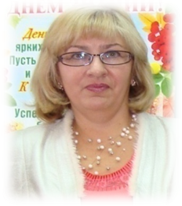
Вера Юрьевна Парулина,
социальный педагог,
МАОУ «СОШ №8»
первая квалификационная категория

Международный день инвалидов
Общешкольное внеклассное мероприятие
Международный день инвалидов в России и других странах проводится с целью привлечения внимания общественности к проблемам людей с ограниченными возможностями, а также изменения устоявшегося мнения об инвалидах, как людях неполноценных и неспособных жить в современном обществе.
Согласно Конституции, люди с ограниченными возможностями имеют равные права со всеми гражданами страны. Между тем, свою особенность они ощущают уже в детские годы, когда понимают, что не могут, к примеру, просто так выйти во двор. Младший возраст является периодом особенно интенсивного обучения, имеющего большое значение для дальнейшего развития личности. Внеклассное мероприятие посвящено «Международному дню инвалида» и адресовано педагогам, школьникам и родителям.
Цели и задачи:
-выработать у детей правильное отношение к инвалидам;
-привлечь внимание школьников к проблемам детей-инвалидов;
-способствовать развитию нравственных качеств учащихся.
Оборудование: проектор, экран, ноутбук
При создании презентации были использованы актуальные материалы с сайта «Фестиваль педагогических идей» http://festival.1september.ru/).

Ход мероприятия

Учитель. Добрый день, дорогие учителя, ученики!
Пусть из вас ни один не скорбит,
Пусть в душе вашей вовсе не будет
Ни забот, ни тревог, ни обид.
Верим в добрых сердец бессмертие,
В солнце мира и тишины.
Милосердие! Милосердие!
Это слово сильнее беды.
И от этого звонкого счастья
Принимаюсь за дело с утра.
Пусть же сердце распахнуто настежь,
И привета полно и добра…(слайд 1)
Все вы знаете, что 3 декабря – Международный день инвалидов. Он напоминает нам о том, что общество обязано заботиться о тех, кто слаб, болен и немощен, нуждается в содействии и поддержке. Мы обязаны помочь им реализовать себя, свои способности и возможности (слайд 2).
Ребята, на предыдущем классном часе мы с вами говорили о том, что такое права ребенка и где они закреплены. Какие виды прав вы знаете? Необходимы ли эти права для детей? Сегодня, продолжая эту тему, остановимся на правах детей-инвалидов. А вот кто такие дети-инвалиды и дети с ограниченными физическими возможностями?
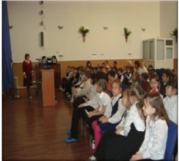
Социальный педагог. Скажите, пожалуйста, все ли дети могут учиться в школе, как вы? Сидеть за партой 40 минут, носить тяжелые портфели, бегать по лестницам, посещать уроки физкультуры (слайд №3)?
Дети. Думаю, что не все дети могут учиться в школе. Есть дети, которые больны. Им требуется помощь. Возможно, где-то с нами рядом живет девочка или мальчик, которые обучаются на дому, так как они тяжелобольные. Возможно, кому-то сделали операцию на ногу, так как он неудачно прыгнул, или попал под машину, неправильно переходя дорогу (слайд № 4).
Социальный педагог. Вы верно заметили, что есть дети, которые из-за своей болезни не могут вместе с вами ходить в школу, бегать, прыгать на переменах. В нашей школе учатся 15 детей-инвалидов, в городе 171, в округе – сотни, тысячи, а в стране – миллионы (слайд №5). Бывает, что дети рождаются инвалидами или становятся инвалидами в результате несчастных случаев или болезней (например, из-за укуса клеща, аварии и т.п.).
Статья 23. Дети с ограниченными возможностями имеют право на особую заботу и образование, которые помогут им развиваться и вести полноценную и достойную жизнь.
Статья 24. Дети имеют право получать медицинскую помощь и лечение таким способом, который наилучшим образом поможет им сохранить здоровье, а также получать информацию о способах лечения и об условиях, способных повлиять на их здоровье.
Статья 25. Дети, находящиеся в больницах, детских домах и других учреждениях для детей, имеют право на то, чтобы соблюдать наилучшие условия их содержания и лечения. Государство обязано проводить регулярные проверки этих условий.
Статья 26. Дети имеют право на помощь государства, если они в нужде и бедности.
Социальный педагог. Многие из людей, ограниченных в своих физических возможностях – люди удивительной судьбы. Их мужеством и силой воли можно только восхищаться. Несмотря на трудности, они не просто умеют жить и выживать порой в неприветливом мире, но и ведут активную деятельность, занимаются творчеством. Некоторые из них занимаются спортом, открывают предприятия, создают художественные произведения и мн.др.
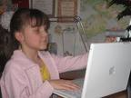
Сейчас учащиеся школы вам прочитают стихотворения, которые написала Мартынова Елена, инвалид по зрению из г. Новочебоксарска.
Дети.
За окном черемуха
Шелестит травой,
Ягоды засохли
От жары такой.
-Где же, где же дождик?-
Шепчет зелень вся,
Погибает матушка
Русская земля.
К небу тянет листья
Клевер луговой,
Просит тучу грозную
Поспешить с дождем.
Потемнело небо
Просьбу услыхав,
И пригнало тучу
Из-за морских скал.
Засверкала молния
И ударил гром,
Разразилось небо
Проливным дождем.
Ожило все разом,
радуется зелень,
Так ей хорошо
Учитель.
Бывает – жизнь поранит и обманет,
Но ты преодолей свою печаль,
Пусть светится окно твое в тумане,
Назло судьбе ты свет не выключай!
Ты верь в свою удачу – недотрогу
На твой огонь она придет в свой час,
Чтобы для счастья проторить дорогу,
Порой невзгоды посещают нас.
Снова сердце распахнуто настежь,
И добра и привета полно…
Мы желаем высокого счастья
Всем кого обходило оно.
Мы бы хотели попросить вас относиться к таким людям с уважением: уступать место в транспорте, помогать переходить скользкую дорогу, донести тяжелую сумку и т.д. Может быть тогда от вашей доброты людям с ограниченными физическими возможностями будет легче переносить тяготы и лишения.

(Презентация прилагается на диске)

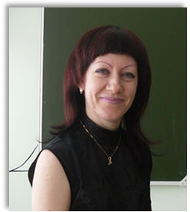
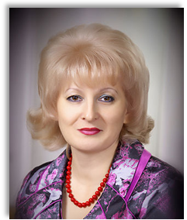

Галина Анатольевна Власенко
директор МБОУ «СОШ № 9»

Наталья Владимировна Трусова,
заместитель директора по УВР,
учитель географии
МБОУ «СОШ № 9»,
высшая квалификационная категория

Социальное партнёрство МБОУ «СОШ № 9» как приоритетное направление
профориентационной работы
в условиях модернизации образования

Внедрение модернизированной

системы профориентационной работы в образовательное пространство школы обусловлено приоритетными направлениями концепции профильного обучения. Основной задачей профориентационной работы является комплексная работа с учащимися по обоснованному выбору дальнейшего пути обучения. Это система педагогической, психологической, информационной и организационной поддержки учащихся основной школы, содействующей их самоопределению по завершению основного общего образования.
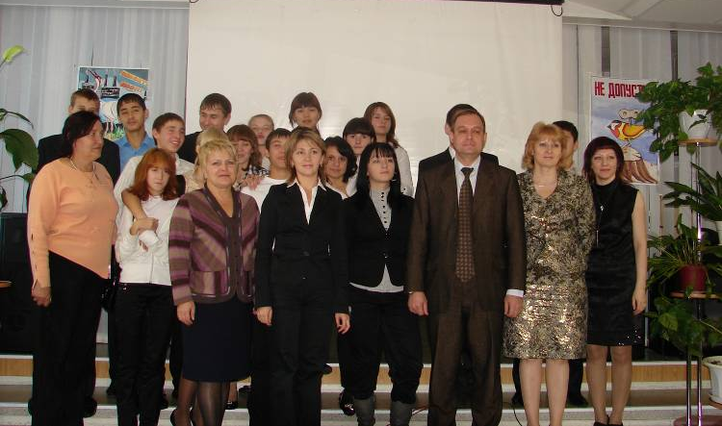
Одним из приоритетных направлений профориентационной работы МБОУ «СОШ № 9» в условиях модернизации образования является социальное партнерство с предприятиями и организациями нашего города. В течение последних нескольких лет для учащихся 8-11 классов специалистами предприятий ООО «ЛУКОЙЛ – Западная Сибирь», ЗАО «ЛУКОЙЛ ЭПУ Сервис», ТПП «Когалымнефтегаз» на постоянной основе проводятся встречи, лекции, беседы, круглые столы.
Так, профессионалы природоохранной деятельности ООО «ЛУКОЙЛ – Западная Сибирь» (руководитель А.А. Шамсуаров), специалисты крупнейшего «дочернего» предприятия международной нефтяной корпорации «ЛУКОЙЛ», начальник отдела экологии И.Ю.Краснов и инженер отдела С.Галимова – частые гости в нашей школе, которые познакомили учащихся с политикой «ЛУКОЙЛа» в области экологической безопасности, как в нашем регионе, так и за его пределами – в странах Азии и Африки. Своей главной задачей экологи считают не только сохрание мира для будущих поколений, но и
заблаговременно подготовить достойную смену: воспитать единомышленников, надежных помощников и преемников.
С 2008 года сотрудники отдела экологии управления охраны труда, промышленной безопасности и экологии ЗАО «ЛУКОЙЛ ЭПУ Сервис» (руководитель И.Д.Ельцов) консультируют учащихся и рецензируют их научно-исследовательские работы в области экологии, ведут большую работу по экологическому просвещению и профессиональной ориентации учащихся, активно сотрудничают с городским экологическим движением «Дети-Югре», созданным на базе МОУ «СОШ № 9» при грантовой поддержке ООО «ЛУКОЙЛ-Западная Сибирь» (победитель окружного конкурса социальных грантов «Стратегия успеха-2008»).
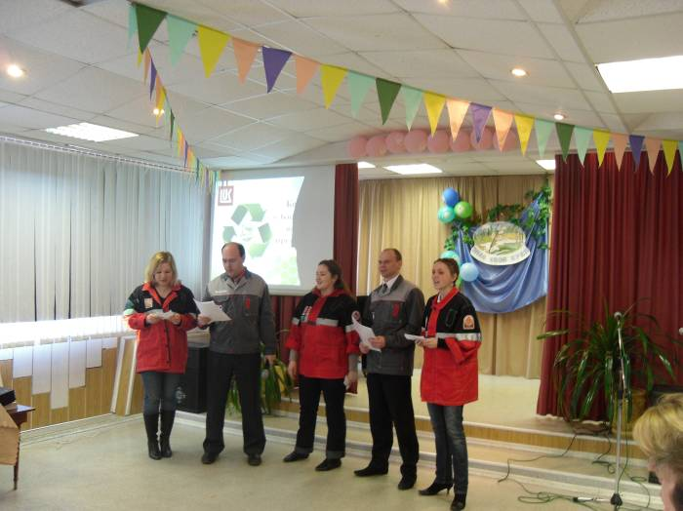
Так, научно-исследовательская работа «Охрана редких растений Югры» (рецензия О.А.Игнатова) получила 3 место на Всероссийском конкурсе (региональном этапе) «Человек на Земле» и была направлена в г. Москву; научно-исследовательская работа «Экологический мониторинг малых рек города Когалыма» (рецензия В.В. Бир) получила 2 место на научно-практической конференции «Шаг в будущее» муниципального уровня и является участником Всероссийской конференции молодых специалистов при ТГУ. Научно-исследовательская работа «Проблемы болотных микроландшафтов в черте города Когалыма» (рецензия В.С.Селина) является участником Всероссийской конференции молодых специалистов при ТГУ, работа «Бриофлора сосновых лесов и болот окрестностей города Когалыма» (рецензия В.В. Бир) получила 2 место на научно-практической конференции «Шаг в будущее» муниципального уровня.
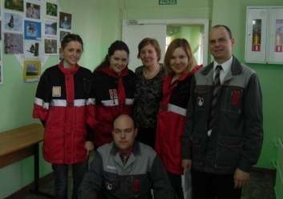
Специалисты ЗАО «ЛУКОЙЛ ЭПУ Сервис» являются бессменными участниками судейских коллегий муниципальных экологических слётов и краеведческих игр, Так, в течение трех лет, в рамках проведения VII Международной экологической акции «Спасти и сохранить», в МБОУ «СОШ № 9» организована городская краеведческая игра «Знай свой край», тематика которой ежегодно меняется: «Встречай с любовью стаи птиц!», «Редкие и исчезающие виды на Земле», посвященная году биоразнообразия (ЮНЕСКО), Международный день Земли. Участниками игры являются команды общеобразовательных учреждений и сборная команда нефтяников.
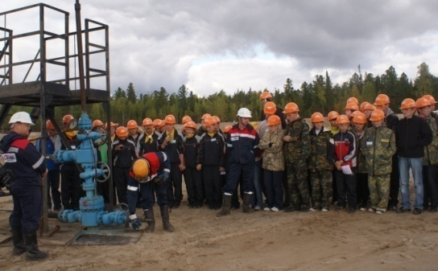
В школе на постоянной основе ведется эффективная экскурсионная работа. Так, в 2010-2011 учебном году профориентатор Г.А.Демедюк организовала ряд экскурсий для учащихся 8-10 классов. Учащиеся 8-9 классов посетили аппаратную линейного автоматизированного зала железнодорожной станции Когалым под руководством инженера связи Е.В. Сбродовой. Школьники познакомились с работой связистов, увидели осуществление автоматизированной телефонной и сотовой связи, побывали в аппаратной, откуда обеспечивается селекторная связь по всей Свердловской железной дороге. В зале систем централизованной блокировки, под руководством инженера В.Б. Сбродова, учащиеся увидели, как осуществляется работа светофоров и переездов по участкам, принадлежащим Когалымской железной дороге. В железнодорожном парке станции Когалым, под руководством начальника станции В.П. Тарасовой учащиеся познакомились с работой осмотрщиков вагонов, монтеров пути, машинистов и помощников машинистов.
В текущем учебном году активисты движения «Дети-Югре» побывали на очистных сооружениях нашего города. На экскурсии, которая состоялась под руководством начальника водоочистных сооружений города Когалыма В.Н. Тамбовцева, учащиеся увидели установки для очистки воды, адсорбенты, используемые в очистке, познакомились с технологией очистки питьевой воды, побывали в диспетчерской, где всеми технологическими процессами управляет автоматизированная система компьютеров.
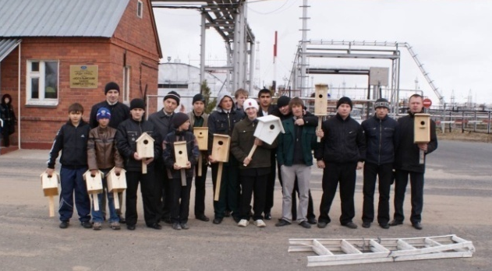
Немаловажным аспектом профориентационной работы с учащимися является их непосредственное участие в работе предприятия – «профессиональные пробы», «учеба» в ВУЗе во время каникул, практическая природоохранная деятельность. Так, в январе 2010г. и в марте 2011г. делегация юных экологов городского движения «Дети-Югре» посетила Уральский государственный лесотехнический университет в Екатеринбурге, благодаря финансовой помощи ООО «ЛУКОЙЛ Западная Сибирь» и при организационном содействии Когалымского участкового лесничества. Опытные преподаватели университета провели настоящие семинарские занятия по специальным предметам: энтомологии, лесоводству, таксации, дендрологии, ботанике, пирологии, минералогии, почвоведению, зоологии, фитопатологии, геодезии, ландшафтному дизайну, биофизике, экскурсии по кафедрам университета. Состоялась выездная экскурсия на метеостанцию и в дендрологический парк им. Вигарова.
В июле-августе 2010г. делегация юных экологов, учащихся 7х-9-х классов, активистов городского экологического движения «Дети-Югре», благодаря финансовой помощи ООО «ЛУКОЙЛ-Западная Сибирь», выезжала в туристическую экспедицию на озеро Байкал под руководством Е.Ю. Платонова, начальника отдела Когалымского территориального лесничества. Учащиеся собирали гербарий, изучали особенности местных видов растений, создавали альбом эндемиков территории озера Байкал.
Практическая природоохранная деятельность в школе осуществляется в течение 15 лет, на базе школы работает школьное лесничество «Ягун». Так, учащимися проведены следующие акции: экодесант «Наш кедр» – совместно с главным лесничим Е.Ю.Платоновым, и представляла собой экологический десант по подготовке кедра к посадке. В акции приняли участие 35 человек. Акция «Скворечник» проводилась на месторождении «Дружное», где вначале руководители предприятия ООО «ЛУКОЙЛ Западная Сибирь» ознакомили учащихся с техникой безопасности на производстве, рассказали о профессиях и затем вместе с учащимися развешивали скворечники. В акции приняли участие 55 человек.
В результате акции «Охрана редких растений» обнаружены и картированы местообитания северной орхидеи – пальцекорника пятнистого (Dacthyloriza maculata (L.) Soo.).
С учащимися 8-х классов были организованы научно-исследовательские мини-экспедиции в лесной массив русла реки Ингу-Ягун с целью изучения весенней флоры края для написания научно-исследовательских работ «Дендрофлора Югры весной», «Сокодвижение лиственных», «Вечнозелёные кустарники Югры и их роль в биоразнообразии планеты».
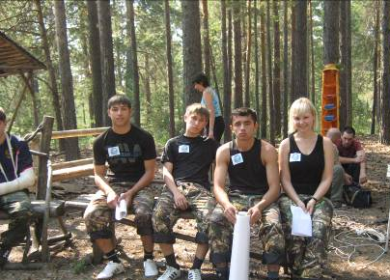
Идет интенсивная работа по реализации окружной целевой программы «Кедровые леса Югры». В этом направлении проведены фитопатологические исследования, подготовлена площадка для кедросада «Кирилловский» площадью 0,2 га на территории Когалымского лесничества, проведены подготовительные работы, осуществлена высадка саженцев березы. В десятом ежегодном окружном семинаре школьных лесничеств и экологических объединений в г. Ханты-Мансийске наш экологический центр «Дети-Югре» оказался в десятке лидеров по итогам природоохранной деятельности.
В результате интенсивной профориентационной работы учащихся приобретают готовность к выбору направления продолжения образования. Так, за последние три года, из 96 выпускников на факультет разработки и эксплуатации нефтяных и газовых месторождений поступили 10 человек (11%), серьезно заинтересованных в экологии, лесном хозяйстве оказалось 8 человек (8%). Благодаря неоднократным встречам с руководящим составом нефтяных организаций города на факультет управления персоналом поступили 17 человек (18%). Поэтому считаем деятельность в аспекте социального партнёрства МБОУ «СОШ № 9» с предприятиями и организациями города Когалыма приоритетным направлением профориентационной работы в условиях модернизации образования.

Мастер-класс
Хантыйский оберег «Колокольчик»

На основании плана работы школы, в рамках реализации программы «Формула успеха», с 28.10.11 по 01.11.11. на базе школы №8 был проведён I открытый международный фестиваль «Медвежий угол».
31 октября 2011 года в МАОУ «Средняя школа №8» состоялся мастер-класс Щепалиной Ольги Константиновны «Хантыйский оберег "Колокольчик"».
Цели мастер-класса:
-способствовать созданию условий для взаимообогащения учащихся общеобразовательных школ по разделу «Рукоделие. Художественные ремесла»;
-показать практику работы по ознакомлению с культурными традициями народов «Ханты»;
-формировать у детей основы целостной эстетической культуры и толерантности через познание художественного образа куклы и народных традиций.
Результатом мастер-класса должен быть изготовленный хантыйский оберег-сувенир «Колокольчик».
Оберег – это древний амулет счастья и благополучия. Мечты и чаяния, веру в добро и счастье люди связывали с определёнными символами, заключёнными в оберегах. Традиция украшения оберегами своих жилищ зародилась в глубокой древности. Каждый символ оберега обозначает своё доброе предназначение. Люди верят, что обереги охраняют их
от болезни, «дурного глаза», хищных зверей и разных напастей. Колокольчик – оберег от нечистой силы.
В ходе проведения мастер-класса была представлена выставка творческих работ, выполненных учащимися О.К. Щепалиной (работы, занявшие призовые места на городских выставках по декоративно-прикладному творчеству: «Край сибирский, край родной» и «В семье единой»); показана презентация сувениров, изготовленных коренными жителями ханты.
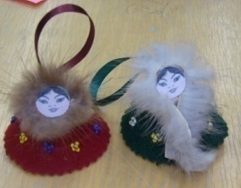
После этого было проведено практическое занятие по изготовлению хантыйского оберега – колокольчика. Всем участникам были предоставлены заранее приготовленные необходимые материалы (ткани, бисер, мех, иголки, нитки и т.д.) для создания оберега. Каждый из присутствующих самостоятельно изготовил оберег.
Участники мастер-класса выполняли две роли: обучающихся и экспертов. Каждому участнику была представлена анкета для индивидуальной и групповой рефлексии по состоявшемуся мероприятию, его актуальности и результативности.
Общие отзывы по мастер-классу положительные и доброжелательные.

О.К. Щепалина,
учитель технологии
МАОУ «СОШ №8»,
первая квалификационная категория

ПОЛОЖЕНИЕ

О МУНИЦИПАЛЬНОМ

ПРОФЕССИОНАЛЬНОМ КОНКУРСЕ ПЕДАГОГОВ

«ЛУЧШИЙ МУЛЬТИМЕДИАУРОК»

2011-2012 г.
Муниципальный конкурс проводится как профессиональный конкурс презентационных работ учителей и других педагогических работников учреждений, входящих в систему общего, начального профессионального и дополнительного образования г.Когалыма.
Настоящее Положение регулирует порядок организации и проведения Конкурса; устанавливает требования к его участникам и представляемым на Конкурс материалам; регламентирует порядок представления Конкурсных материалов, процедуру и критерии их оценивания; порядок определения победителей и призёров и их награждения, а также выдачи сертификата за участие в Конкурсе. Все документы, сопровождающие Положение Конкурса, являются официальными документами Конкурса.

1. Цели Конкурса
1.1 Содействовать повышению мотивации обучения, эффективному формированию качественных знаний, умений и навыков воспитанников и учащихся посредством представления учебного материала в интерактивной и максимально понятной форме.
1.2 Поддерживать инновационную деятельность педагогов, обладающих высоким уровнем ИКТ- компетентности и ориентированных на профессиональную самореализацию.

2. Задачи Конкурса
- способствование эффективному обмену опытом использования ИКТ;
- популяризация ППО использования ИКТ в образовании;
- стимулирование творческой инициативы участников образовательного процесса;
- повышение уровеня ИКТ- компетентности участников Конкурса;
- пополнение банка разработок медиа- и мультимедиа уроков и занятий.

3. Предмет Конкурса
3.1. Предметом Конкурса являются разработки уроков/занятий (модуль: 2-3 занятия) по определенной теме с обязательным включением в их структуру и содержание медиа- и мультимедиа компонентов, обеспечивающих наглядность учебного материала, его интерактивность и лёгкость для понимания обучающимися (конспекты занятий и методические материалы).
3.2. Предоставляемые материалы могут быть отнесены к любому предметному направлению в соответствии с номинациями конкурса. Материалы должны иметь образовательный характер и не противоречить общепризнанным научным фактам, этическим нормам и законодательству Российской Федерации.
3.3. Медиа- и мультимедиа компоненты должны быть подготовлены участниками Конкурса и могут включать в себя автономные модули по тематическим элементам и компонентам учебного и воспитательного процесса (получение информации, практические занятия, контроль), в виде:
- анимаций;
- аудио- и видеоматериалов;
- графических объектов;
- презентаций;
- слайд-шоу;
- др.
Ограничение по объему представляемого материала – 15Мб.
3.4. Мультимедиа материалы, такие как электронные учебные модули, электронные обучающие игры, электронные учебники, электронные тренажеры и т.п., представляющие собой самостоятельные единицы и имеющие значительный объем, использование которых возможно вне рамок классного урока/занятия/внеклассного мероприятия, на Конкурс не принимаются.
3.5. Материалы, подготовленные для интерактивных досок в формате программного обеспечения интерактивных досок, не могут быть представлены на Конкурс.
3.6. Материалы, подготовленные в операционной системе Linux и работающих в нем Офисных Приложениях, на Конкурс не принимаются.

4. Участники Конкурса: педагоги образовательных учреждений г. Когалыма

5. Номинации конкурса
5.1. Участники Конкурса представляют свои работы по направлениям:
- предметы начальной школы (русский язык, чтение, математика, окружающий мир, история);
- предметы точных дисциплин (математика, алгебра, геометрия, физика);
- предметы естественного цикла (природоведение, география, экология, биология, химия, экономика);
- предметы гуманитарного цикла (история, обществоведение, право, русский язык, литература);
- предметы группы "иностранный язык" (включая уроки начальных классов) (английский язык, немецкий язык, французский язык);
- предметы эстетического, здоровьесберегающего и технологического направления (ИЗО, МХК, музыка, технология, ОБЖ, физкультура, черчение, внеклассная деятельность по предметам);
- информатика (информатика, ИКТ) (включая уроки начальных классов);
- дополнительное образование детей (музыка и пение, художественное и прикладное творчество, спорт и танец, моделирование и конструирование, театр, компьютерные технологии, туризм, краеведение, экология);
5.2. К участию во II туре от образовательного учреждения по каждой номинации принимается не более двух работ.

6. Расписание Конкурса
15.12.2011 | -объявление Конкурса
19.12.11 - 30.12.2011 | -проведение I тура Конкурса (школьный этап)
15.01.12 | -подача заявок от образовательных учреждений на II тур Конкурса (Приложение № 1)
16.01. 12– 25.01.12 | -предоставление конкурсных материалов в ММЦ
26.01.12- 23.02.12 | -работа экспертных комиссий по оценке конкурсных материалов
01.03.12 | -подведение итогов Конкурса Оргкомитетом. Объявление победителей и призеров Конкурса.
02.03.12-10.03.12 | -публикация рейтинга Конкурса.

7. Требования к материалам
7.1. Участники конкурса должны представить аннотацию (Приложение № 2), подробную разработку модуля уроков по направлению (Приложение 3) и медиа- и мультимедиа материалы к уроку (Приложение №4).
7.2. Каждый участник конкурса может представить только одну разработку.
7.3. Материалы на конкурс подаются в электронном виде (на диске или по почте mmc_kogalym@ mail.ru ) и в бумажном варианте.
7.4. Конкурсные разработки должны быть авторскими, т.е. разработанными непосредственно участником Конкурса. К участию в Конкурсе не допускаются материалы, взятые из третьих источников (Интернет, CD-дисков и т.п.). Элементами разработки урока фрагменты ресурсов из третьих источников (Интернет, CD-дисков и т.п.) являться могут (1/6 часть с указанием источника).

8. Критерии и процедура оценки конкурсных материалов
8.1 Оргкомитет Конкурса формирует экспертные комиссии по направлениям и осуществляет руководство и координацию работы всех участников Конкурса.
8.2. Критерии оценивания конкурсных работ определяются и утверждаются Экспертной комиссией.
Экспертами оцениваются:
- формулировка цели и задач урока; развивающей и воспитательной функций урока;
- эффективность организации педагогической деятельности, анализ структуры и организации, содержания, методики проведения урока (деятельность учителя); анализ приёмов организации работы учащихся на уроке;
- возможности для воспроизведения педагогического опыта;
- методика использования ИКТ на этапах урока;
- подробное отражение хода урока в разработке;
- качество мультимедийного компонента (Приложение 3,4).
8.3. Результаты Конкурса определяются посредством выведения среднего арифметического суммы баллов, выставленных экспертами Конкурсанту по соответствующему направлению, в сводной таблице экспертов Председателем экспертной комиссии и утверждаются на закрытом обсуждении экспертов.
8.4. Отдельно экспертами осуществляется оценка методической ценности конкурсного материала. Максимальный балл оценки методической ценности материала – 5 баллов.
8.5. Эксперты, входящие в экспертные комиссии по направлениям, не имеют право присылать на Конкурс собственные материалы: выступать в качестве участника (как индивидуального, так и в составе творческого коллектива).
8.6. Оргкомитет Конкурса, состоящий из представителей организации-учредителя Конкурса, осуществляет общий контроль за ходом Конкурса и, при необходимости, вносит в него корректировки.

9. Определение победителей и призеров Конкурса
9.1. Для определения победителей и призеров Конкурса по всем направлениям Конкурса проводятся итоговые совещания экспертных комиссий.
9.2. На основе представленных экспертных карт оценки мультимедиа урока и заключений экспертные комиссии определяют победителя и призеров Конкурса по каждому направлению. Председатели экспертных комиссий передают в оргкомитет Конкурса окончательные итоги оценки конкурсных материалов по своему направлению Конкурса.
9.3. На основании представленных итоговых материалов экспертных комиссий Оргкомитет Конкурса принимает окончательное решение о победителях и призерах Конкурса по всем направлениям.
9.4. Авторы материалов, получивших максимальный балл по своему направлению, становятся победителями Конкурса.
9.5. При совпадении итоговых баллов материалы, набравшие таковые, рассматриваются повторно. По решению организаторов и председателей экспертных комиссий Конкурса при совпадении итоговых баллов возможно удвоение призовых мест (два первых, два вторых и два третьих места).
9.6. Оргкомитет не предоставляет комментарии и объяснения по результатам и итогам Конкурса.
9.7. Победителям конкурса оргкомитет дает рекомендации для участия во Всероссийском конкурсе «Мультимедиа урок в современной школе».

10. Награждение по итогам Конкурса
10.1. Список награжденных участников будет размещен на сайте МАУ «ММЦ г.Когалыма».
10.2. Победители и призеры Конкурса в каждом направлении будут награждены дипломами.

11. Получение сертификата за участие в Конкурсе
11.1. «Сертификат» об участии в Конкурсе и публикации образовательного материала могут получить все участники, чьи работы допущены к участию в Конкурсе.

12. Использование материалов Конкурса
12.1. База данных материалов Конкурса после окончания Конкурса доступна для педагогических работников города в библиотеке МАУ «ММЦ г. Когалыма».
12.2. Материалы Конкурса могут быть использованы только в образовательном процессе при обязательных условиях: некоммерческое использование материалов, ссылка на авторов материалов, сохранение колонтитулов материалов при любом их использовании.
12.3. Организатор Конкурса не несет ответственности:
- за качество, содержание и использование участниками Конкурса представленных на Конкурс материалов;
- за нарушение авторами Конкурсных материалов – авторских прав третьих лиц, в случае возникновения таких ситуаций;
- за прямые или косвенные убытки, которые понесли участники Конкурса или третьи лица в случае использования представленных на Конкурс материалов.
12.4. Организатор Конкурса оставляет за собой право систематизации, оформления и распространения Конкурсных материалов в различных форматах и посредством различных файлообменных сервисов.
Приглашаем принять участие в Конкурсе!

Приложение 1
З А Я В К А – П Р Е Д С Т А В Л Е Н И Е

«ЛУЧШИЙ МУЛЬТИМЕДИАУРОК»
№ п/п | Номинация | ФИО участника | Должность/предмет
*Не более двух работ на одну номинацию
Руководитель МБОУ СОШ № ________________

Приложение 2
Методические рекомендации по составлению аннотации к презентации
Аннотация может указывать на особенности изложения материала и на адресата. Аннотация – краткая характеристика работы с точки зрения её составляющих, оформления, направленности, содержащая перечень основных тем, разделов, вопросов, рассматриваемых в работе. Аннотация служит источником информации о содержании работы.
С точки зрения метода анализа и оценки презентации аннотация может быть описательной (раскрывающей тематику без критической оценки), рекомендательной (оценивающей пригодность презентации для определенной категории пользователей), справочной (с критическими замечаниями).
В ходе конкурса рекомендуется создать описательную аннотацию, выполненную в программе Word, объём аннотации 0,5 – 1 лист А-4.
Примерная схема аннотации
- Название презентации.
- Сведения о работе (тема, номинация, предмет, класс).
- Сведения об авторе (фамилия, имя, отчество, должность, предмет, образовательное учреждение).
- Цель и задачи презентации, для какой аудитории предназначена (класс, учителя, родители и т.д.)
- Краткие сведения по содержанию презентации.
- Планируемые результаты (новизна, практическая значимость).
- Какие технологии и программы использовались для создания презентации.
- Объем работы.
- Рекомендации по использованию презентации (этапы урока, формы работы и др.).

Приложение 3

Конспект урока
(по 1 на каждый представленный урок модуля)
Титульный лист
Тема урока
Предмет
Класс
Автор/ы урока (ФИО, должность)
Образовательное учреждение
Город/поселение
Методическая информация
Тип урока
Цели урока
Задачи урока
Знания, умения, навыки и качества, которые актуализируют/приобретут/закрепят/др. ученики в ходе урока
Необходимое оборудование и материалы
Конспект урока
Мотивация учащихся
Этапы и содержание урока
Проверка и оценивание ЗУНов
Рефлексия деятельности на уроке
Домашнее задание
Дополнительная необходимая информация
В помощь учителю
Использованные источники и литература (если имеются)
Обоснование, почему данную тему оптимально изучать с использованием медиа-, мультимедиа, каким образом осуществить
Советы по логическому переходу от данного урока к последующим
Другое

Описание мультимедийных компонентов проекта
Автор/ы проекта (ФИО)
Должность (с указанием преподаваемого предмета)
Образовательное учреждение
Название проекта
Форма (презентация, тест и т.п.)
Название учебного пособия и образовательной программы с указанием авторов, к которому относится ресурс
Название темы или раздела учебного курса
Вид ресурса
(презентация, видео, текстовый документ, электронная таблица и другие)
Цели, задачи дидактического материала
Содержание дидактического материала
Используемые источники информации (литература, Интернет, ЦОР и др.)
Возможности использования дидактического материала:
- педагогом на уроке (указать этапы урока);
- учащимися
Подробное объяснение места медиа-, мультимедиа компонента в структуре и содержании урока и пояснения по методике их использования в образовательном процессе.

Приложение 4

Методические рекомендации по оформлению презентаций
Стиль | • Соблюдайте единый стиль оформления  • Избегайте стилей, которые будут отвлекать от содержания презентации.  • Вспомогательная информация (управляющие кнопки) не должны преобладать над основной информацией (текстом, иллюстрациями).
Фон | Для фона предпочтительны холодные тона
Использование  цвета | • На одном слайде рекомендуется использовать не более трех цветов: один для фона, один для заголовка, один для текста.  • Для фона и текста используйте контрастные цвета.  • Обратите внимание на цвет гиперссылок (до и после использования).
Анимационные  эффекты | • Используйте возможности компьютерной анимации для представления информации на слайде.  • Не стоит злоупотреблять различными анимационными эффектами, они не должны отвлекать внимание от содержания информации на слайде.
Содержание информации | • Насыщенность не более 1/3 площади слайда.  - Используйте короткие слова и предложения.  • Минимизируйте количество предлогов, наречий, прилагательных.  • Заголовки должны привлекать внимание аудитории.
Расположение информации на странице | • Предпочтительно горизонтальное расположение информации.  • Наиболее важная информация должна располагаться в центре экрана.  • Если на слайде располагается картинка, надпись должна располагаться под ней.
Шрифты | • Для заголовков – не менее 34.  • Для информации не менее 20.  • Шрифты без засечек легче читать с большого расстояния.  • Нельзя смешивать разные типы шрифтов в одной презентации.  • Для выделения информации следует использовать жирный шрифт, курсив или подчеркивание.  • Нельзя злоупотреблять прописными буквами (они читаются хуже строчных).
Способы выделения информации | • Следует использовать рамки, границы, заливку, штриховку, стрелки, рисунки, диаграммы, схемы для иллюстрации наиболее важных фактов.
Объем информации | • Не стоит заполнять один слайд слишком большим объемом информации: люди могут единовременно запомнить не более трех фактов, выводов, определений.  • Наибольшая эффективность достигается тогда, когда ключевые пункты отображаются по одному на каждом отдельном слайде.

Положение
о муниципальном
ПРОФЕССИОНАЛЬНОМ конкурсе
«ИКТ – компетентность педагога»

Муниципальный профессиональный конкурс проводится как конкурс презентационных работ педагогических работников учреждений, входящих в систему дошкольного образования г.Когалыма.
Цели конкурса
- внедрение в образование и воспитание дошкольников информационно – коммуникационных технологий;
- выявление педагогов, обладающих высоким уровнем ИКТ - компетентности;
- популяризация ППО использования ИКТ в образовании и воспитании;
- стимулирование творческой инициативы работников дошкольных образовательных учреждений.
Организаторы конкурса
- МАУ «Межшкольный методический центр г.Когалыма»
- Управление образования Администрации г.Когалыма
- МКУ «ЦО»
Организация конкурса
В целях организации Конкурса создается оргкомитет.
Функциями оргкомитета являются:
      - создание равных условий для всех участников конкурса;
      - разработка плана проведения конкурса и организация его работы;
      - организация работы жюри;
      - награждение победителей;
      - освещение итогов конкурса в СМИ.
Жюри конкурса
Состав жюри Конкурса определяется оргкомитетом, формируемым в МАУ «ММЦ г.Когалыма». Члены оргкомитета могут быть членами жюри. Общее количество экспертов по направлениям не может быть менее трех человек. В качестве экспертов к оценке работ могут приглашаться руководители ГМО.
Результаты оценки работ членами жюри соотносятся между собой по рейтингам. Решение о сведении всех оценок Конкурса и определении победителей в номинациях принимает на себя экспертная комиссия. Результаты оформляются специальным протоколом, который подписывается всеми членами жюри. Этот документ является основанием для представления победителей к наградам Конкурса.
Регламент участия в конкурсе
Оргкомитет Конкурса
на подготовительном этапе
- принимает заявки от дошкольных образовательных учреждений;
- формирует жюри конкурса;
- проводит однодневный мастер – класс на тему ««Использование возможностей презентации в работе педагога» для подготовки педагогов к выполнению конкурсной работы;
- готовит материалы в соответствии с номинациями конкурса (конспект занятия, сценарий праздника, материал для родительского собрания);
на основном этапе
- на базе МАУ «ММЦ г.Когалыма» организует выполнение конкурсной работы – презентации (не более 20 слайдов) и аннотации к работе;
- МАУ «ММЦ г.Когалыма» создает условия для проведения Конкурса (кабинет ИКТ, доступ к Интернету и ЦОР);
- за 10 минут до начала конкурса вскрывает пакеты с заданиями для участников. В пакетах с заданиями определены темы занятий. К заданию прилагается методическая разработка занятия в электронном варианте.
- Продолжительность конкурса – 3 астрономических часа.
на заключительном этапе
- координирует работу жюри по просмотру и оцениванию работ, заполнение таблиц результатов и протоколов, оформляющих решения жюри;
- подводит итоги конкурса не позднее 10 дней со времени окончания Конкурса;
- объявляет результаты конкурса и организует итоговое мероприятие по награждению победителей;
- обеспечивает публикацию в средствах массовой информации материалов о ходе конкурса.
Номинации конкурса
- воспитатели, в т.ч. старшие воспитатели,
- музыкальные руководители,
- инструкторы по физической культуре,
- инструкторы по труду,
- учителя-логопеды.
Сроки проведения конкурса

01 - 05 декабря | Прием заявок от ДОУ на участие в Конкурсе | Время
5 декабря 2011 | Мастер-класс для участников Конкурса «Использование возможностей презентации в работе педагога» | 10:00, 15:00
15 – 20 декабря 2011 | Проведение Конкурса на базе МАУ «ММЦ г.Когалыма» | В зависимости от количества заявок
09 – 15 января 2012 | Работа экспертных комиссий по оценке конкурсных материалов
19 января 2012 | Подведение итогов Конкурса Оргкомитетом.
Январь 2012 | Публикация рейтинга Конкурса. Объявление победителей и призеров Конкурса.
Соблюдение авторских прав
При создании презентаций, представляемых на Конкурс, могут быть использованы заимствованные материалы (цифровые образовательные ресурсы, Интернет).
Доля заимствованных материалов в работе, представленной на конкурс, не должна превышать 1/6 части от общего объема, определяемого количеством слайдов.
По завершению Конкурса работы участников остаются в коллекциях ММЦ. Вопросы копирования, распространения и дальнейшего продвижения работ не могут решаться без получения согласия авторов, закрепленного в письменной форме.
Критерии оценки конкурсных работ
- Соответствие презентации заданной теме;
- степень раскрытия темы;
- информативность;
- оригинальность технических решений;
- наглядность;
- здоровьесберегающий эффект (размер шрифта, цветовая гамма, уместность анимации и т.д.);
- обоснованность применения эффектов;
- грамотность и эстетичность стиля;
- эмоциональное воздействие работы;
- наличие аннотации.

Уважаемые коллеги!

МАУ «Межшкольный методический центр г. Когалыма» продолжает выпуск городского методического журнала «Методическая панорама». Приглашаем педагогических работников принять участие в подготовке следующих номеров. Для публикации принимаются статьи, сценарии мероприятий, разработанных педагогами, материалы к урокам и внеклассной деятельности. Тематика представленных материалов не регламентируется.
Материалы принимаются по электронной почте: mmc_kogalym@mail.ru или на электронном носителе в МАУ «ММЦ г. Когалыма» по адресу: ул. Янтарная, 11.

Правила предоставления материалов для публикации
- К публикации принимаются материалы, содержащие описание и результаты практической деятельности педагогов образовательных учреждений. Материал для публикации в журнале должен отвечать его профилю.
- К конспекту занятия, внеклассного мероприятия прилагается краткая аннотация: а) название; b) сведения о работе: тема, предмет, место в предмете, курсе, форма занятия, целевая аудитория (учащиеся (указать класс), родители, педагоги); c) краткие сведения по содержанию занятия; d) планируемые результаты, новизна, практическая значимость; e) какие источники, технологии использовались для разработки программы; f) сведения об авторе: ФИО, должность, предмет, общеобразовательное учреждение, приветствуется наличие фотографии. Желательно оставить контактный телефон и адрес электронной почты.
- На первой странице текста должны быть указаны: название статьи; фамилия, имя, отчество автора; краткие сведения об авторе (ученая степень, звание, должность, квалификационная категория, место работы), фотография.
- Вместе с конспектом принимаются электронные материалы (презентация к занятию, музыка и т.п.), которые будут помещаться на диск, прилагающийся к журналу.
- Плата за публикацию рукописей не взимается.
- Представленный материал в свободном доступе будет накапливаться в городском банке данных МАУ «ММЦ г. Когалыма».

Обращаем Ваше внимание:
- Авторы материалов для публикации в журналах НЕСУТ ОТВЕТСТВЕННОСТЬ ЗА АВТОРСКИЕ ПРАВА, грамотность, подбор и достоверность приведенных фактов, цитат, статистических данных, имен собственных и прочих сведений.
- Объем текста НЕ ДОЛЖЕН превышать 6 страниц (12 пт, межстрочный интервал 1.5, поля: слева – 30 мм, справа – 25 мм, сверху и снизу – 25 мм). Иллюстративный материал (фотографии, диаграммы, графики и т.д.) является составной частью текста и входит в заданный объем. Нумерацию страниц не производить.
- ОБЯЗАТЕЛЬНЫМ является библиографический список, оформленный в соответствии с принятыми стандартами (указываются все использованные источники). В тексте в квадратных скобках дается порядковый номер источника и страницы цитирования, например [5, с.25].
- Основной текст статьи НЕ ДОЛЖЕН НАХОДИТЬСЯ В ТАБЛИЦЕ. Таблицы могут быть только приложением, иллюстративным материалом.

